BẢO ANH THẦN THUẬT
Chẩn đoán - Xoa bóp - Bấm huyệt cho trẻ em

Quyển 10 – Châm cứu đại thành – Tác giả Dương Kế Châu

2012
LY Lê Văn Sửu dịch - Bs Lê Trung Tú vẽ hình và trình bày
Vatmforum.net
8/12/2012

針灸大成

明杨继洲茗

CHÂM CỨU ĐẠI THÀNH
DƯƠNG KẾ CHÂU - ĐỜI NHÀ MINH TRƯỚC TÁC

卷十 Quyển 10

保嬰神術按摩徑

BẢO ANH THẦN THUẬT - ÁN MA KINH
Lê Văn Sửu
Dịch xong 4 -1986
Lê Trung Tú vẽ hình và trình bày 2008
VATMFORUM.NET Chuyển sang Ebook 08, 2012

MỤC LỤC
Yếu huyệt đồ 3
Thủ pháp ca 4
Quan hình sát sắc pháp 6
Luận sắc ca 7
Nhận cân pháp ca 7
Diện bộ ngũ vị ca 8
Mệnh môn bộ vị ca 9
Dương chường đồ các huyệt thủ pháp tiên quyết 9
Âm clurởng đồ các huyệt thủ pháp tiên quyết 12
Tiểu nhi châm (Dụng hào châm ngải trụ như tiểu mạch hoặc duy tước đại) 14
Giới nghịch châm cứu (Vô bệnh nhi tiên châm cứu viết nghịch) 15
Sơ sinh điều hộ 15
Diện sắc đồ ca 16
Sát sắc nghiệm bệnh sinh tử quyết 17
Thang thị ca 18
Nội bát đoạn cẩm 18
Ngoại bát đoạn cẩm 19
Nhập môn ca 19
Tam quan lục cân chưởng văn đẩu trửu đồ 20
Tam quan . 21
Yếu quyết 31
Thủ quyết... . . 33
Thủ pháp trị bệnh quyết 33
Thủ lục cân (Tùng đại chỉ biên hướng lí sổ dã) 36
Kháp túc quyết (Phàm kháp nam tả thủ hữu túc nữ hữu thù tả túc) 37
Đấu trửu đồ - Cốc huyệt đồ : 38
Trị tiểu nhi chư kinh thôi nhu đẳng pháp 39
Bổ di 44
Chư huyệt trị pháp 45
Bệnh chứng tử sinh ca 45
Biện tam quan 46
Anh đồng tạp chứng 46
Chẩn mạch ca 48
Thức bệnh ca 48
Còn các mục không dịnh là: (Chưa dịch) 50
- Chư chứng trị pháp.諸症治法 50
- Trần thị kinh mạch biện sắc ca.陳氏經脈辨色歌 50
- Luận hư thực nhi chứng ca. 論虛二歌 50
- Ngũ ngôn ca.五言歌 50
- Phụ biện. 附辯...... ... 50
- Ích . .. 50

Yếu huyệt đồ
- Ấn Đường: Trị kinh phong, bất ngữ nói chung.
- Giáp Xa: Trị kinh bất ngữ.
- Thiếu Hải: Trị kinh phong.
- Thiếu Thương.
- Tử Liêm: Trẻ em kinh duỗi, bấm day.
- Thừa sơn: Trị khí hổng (Thở rống lên), kiêm phát nóng.
- Tam Âm Giao: Trị kinh phong.
- Giải Khê: Trị trẻ em nội điếu, nắn bấm ở đó.
- Dũng Tuyền: Trị kinh, thổ tả. Bấm day. Trai thì nắn xoay trái chỉ thổ, nắn xoay phải chỉ tả (Gái thì ngược lại)
INCLUDEPICTURE "D:\\My docs\\Ebook\\Bao anh than thuat\\media\\image1.jpeg" \* MERGEFORMATINET INCLUDEPICTURE "D:\\My docs\\Ebook\\Bao anh than thuat\\media\\image1.jpeg" \* MERGEFORMATINET INCLUDEPICTURE "D:\\My docs\\Ebook\\Bao anh than thuat\\media\\image1.jpeg" \* MERGEFORMATINET 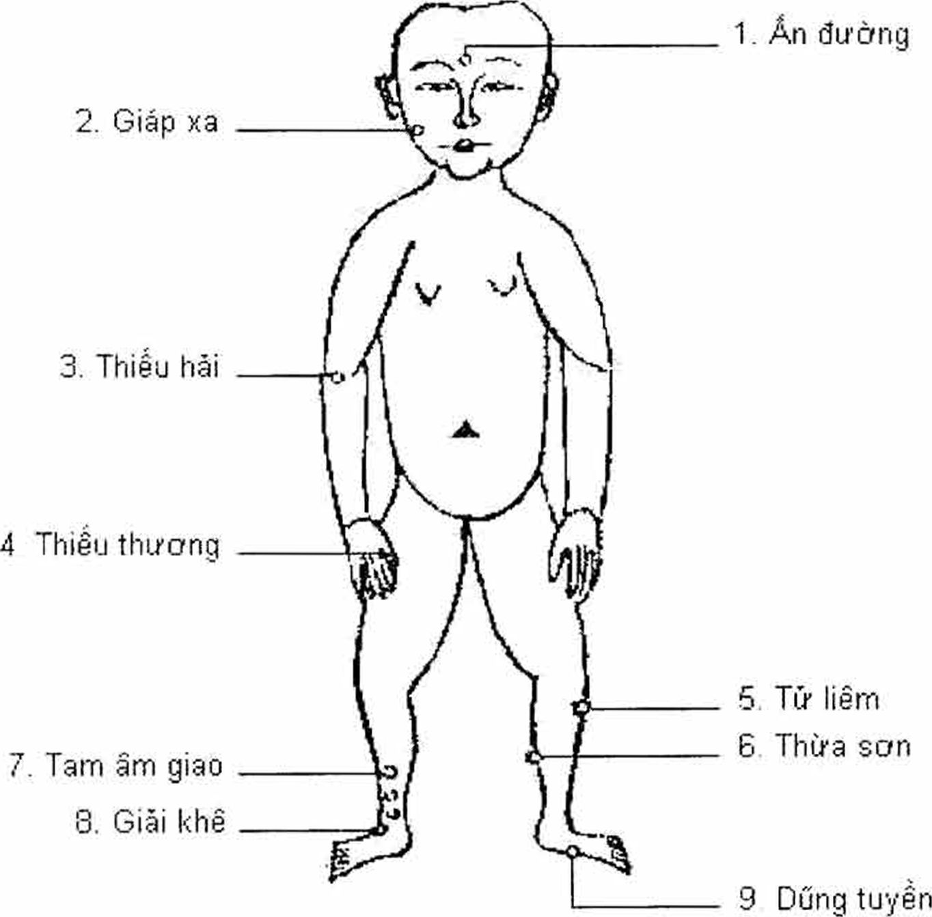

YẾU HUYỆT ĐỒ
Phép lấy huyệt ghi không đủ, xem ở quyển châm thì rất rõ ràng.
Bấm ở trẻ nhỏ thì không có quan hệ gì tới thất tình, không ở can kinh thi ở Tỳ kinh, không ở Tỳ kinh tất ở Can kinh, là bệnh tật thường ở 2 tạng Can, Tỳ. Đó là yếu quyết vậy.
Cấp kinh phong thuộc Can mộc, chứng phong tà có dư trị thi nên dùng các vị Thanh, Lương, Khô, hàn thổ tả khí hóa đàm. Chứng thấy là nghe tiếng gỗ mà sợ, hoặc cầm thứ hình ngựa, lừa kêu liền mặt xanh miệng cắn chặt, hoặc nghe ngựa hí thì khóc mà cứng lặng người. Qua cơn đó thì sắc mặt đỏ do khí nhiệt dẫn vào trong miệng mũi, phân ỉa ra màu vàng đỏ, tỉnh táo, không ngủ được. Cái sốt rất cao thì sinh đờm, đờm tỉnh thì sinh phong, cũng có ngẫu nhiên do sợ mà sinh ra.
Trong thì uống trấn kinh thanh đàm thang, ngoài thì dùng phép bấm, xoa, ấn huyệt, không lý gì không khỏi.
Đến như mãn kinh phong, thuộc chứng Tỳ thổ trung khí bất túc, chữa thì nên hòa trung, dùng thanh can ôn bổ trung tình trạng ấy thường bởi ăn uống không điều độ, tổn thương Tỳ, Vị, đã ỉa chảy kéo dài, trung khí rất hư, mà phát thành giật, phát thì không ngừng đứt, làm mình lạnh, măt vàng, không khát, thở hơi lạnh trong, miệng mím, phân và nước tiêu trong trắng, ngủ mệt mở mắt, mắt nhìn ngược, tay chân co dúm, gân mạch co quắp, cái Tỳ hư thì sinh phong. Phong thịnh thì gân cấp, tục gọi là THIÊN ĐIÊU PHONG, chính là chứng đó.
Chữa là nên bổ trung là chính, nhưng lấy phép bấm, xoa, ấn day huyệt, vận dụng tỉ mỉ có thể giữ được cả mười.
Có khi thổ tả chữa thành mãn kinh, cấp dùng bài thuốc kiện Tỳ dường Vị, ngoài thì dùng thủ pháp ấn bấm đối chứng với kinh huyệt, mạch lạc điều hòa, kế đó không gây đến thành mạn kinh phong được. Nếu như có chứng nào đó, huyệt pháp nói rõ ở sau, gặp thì chọn ở đó.

Thủ pháp ca
-Tâm kinh có nhiệt làm đàm mê.
Thiên Hà Thủy làm cho trẩy tràn đi.
-Can kinh có bệnh trẻ em thường khóc nhè.
Đấy ở Tỳ Thổ bệnh sẽ trừ.
-Tỳ kinh có bệnh ăn không tiến.
Đây ở Tỳ Thổ hiệu rất ứng.
-Phế kinh bị gió ho hắng nhiều.
Thì ấn xoa lâu ở Phế kinh.
-Thận kinh có bệnh tiểu tiện tắc.
Đầy ở Thận Thủy thì cứu được.
-Tiểu Trường có bệnh khí lại công.
Ấn day Bản Môn, Hoành Môn sẽ thông.
-Dùng Tâm ghi huyệt huyệt Tinh Ninh đó.
Gặp phải chứng nguy nhanh như gió.
-Đảm kinh có bệnh làm miệng đắng.
Nhớ ngay phép diệu đẩy Tỳ Thổ.
-Đại Trường có bệnh làm ỉa nhiều.
Xoa lâu Tỳ Thổ và Đại Trường.
-Bàng quang có bệnh làm chứng lậu.
Thận Thủy, Bát Quái, vận ở Thiên Hà.
-Vị kinh có bệnh nôn mửa nhiều.
Đẩy ở Tỳ Thổ, Phế kinh sẽ điều hòa.
-Tam Tiêu có bệnh nóng lạnh như ma.
Thiên Hà quá Thủy không sợ nhầm lẫn.
-Mệnh Môn có bệnh thì nguyên khí hao.
Phải đẩy Bát Quái, ở Tỳ Thổ và Đại Trường.
-Tiên sư dạy tôi châm khẩu quyết.
Tôi nguyện đem thêm mạng thọ cho trẻ em !
Ngũ tạng, Lục phủ là gốc bị bệnh.
Cần theo thủ pháp đẩy thì khỏi.
Số lần rõ ràng không thổ loạn.
-Phế kinh, có bệnh, bấm bấm cạnh Phế kinh.
-Tâm kinh có bệnh, bấm Thiên Hà Thủy.
-Ỉa chảy, bấm Đại Trường, đẩy ở Tam Quan.
-Mắt mờ cần bấm Thận Thủy thâm.

Lại có Hoành Văn, số là 10 lần.
Kiêm Thiên Hà nữa cộng tốt trọn vẹn.
-Đau đầu đẩy ở Tam Quan.
Lại bấm Hoành Văn và Thiên Hà.
Lại nhớ day ở Thiên Tam mấy lần.
Công hiệu chỉ trong thời gian ngắn.
-Đau răng cần day huyệt Thận Thủy.
Đẩy ở Giáp Xa tự nhiên ca.
-Thương phong tắc mũi huyệt Thiên Hà.
Đẩy tổng Can, đẩy ở Tỳ Thổ 700 lần.
-Tai ù thường do Thận Thủy hao.
Bấm ở huyệt Thận Thủy, Thiên Hà Thủy.
Kiêm là 900 lần ở Phong Trì.
Lại bấm cạnh dưới của Dái Tai.
-Ho hắng đều đều là bị phong hàn.
Trước cần lấy hãn Xuất Điện ở cánh tay.
Thứ lấy Phế kinh, trong Hoành Văn.
Ở chỗ Cung Càn cần vận thuận vòng tròn.
-Tâm kinh có nhiệt, vận Thiên Hà.
-Lục phủ có nhiệt đẩy Bản Khoa (Chổ lục phủ)
-Ăn uống không tiến đẩy Tỳ Thổ.
-Nước tiểu ngắn, ít bấm nhiều ở Thận.
-Đại Trường làm ỉa chảy phải vận đi.
Đại Trường, Tỳ thổ bệnh sẽ trừ.
Thứ lấy Thiên Môn vào Hổ Khẩu.
Day rốn, Quy Vĩ 700 cái.

-Bụng đau, thường bới khí hàn công.
Thường đau Tam Quan, vận Hoành Văn.
Giữa rốn thường day chừng mười lượt.
Thiên Môn, Hồ Khẩu cùng (day) mươi lần.
-Bệnh đau mắt hỏa day Tam Quan.
Làm 120 lần liên.
Lục phủ thò lùi 400 lượt.
Lại đẩy Thận Thủy tròn 400 (lần).
Kiêm lấy Thiên Hà 500 luôn.
Cuối cùng bổ Tỳ Thổ 100 là hết.
Khẩu truyền bút ghi quyết đầy tay.
Giúp cho nhân gian dùng tham Khảo.

Quan hình sát sắc pháp
(Phép xem xét hình sắc)
Phàm xem bệnh trẻ nhỏ, trước là xem hình sắc, sau mới xem mạch. Cái sắc khí của bộ mặt nhìn chung 5 chỗ đều xanh là cái kinh không tan, muốn phát thành chứng phong. Cả 5 chỗ đều đỏ làm Đàm tích hỏa thịnh, hồi hộp, sợ hãi không yên, dễ ỉa, dễ mửa, 5 chỗ đều đen là tạng phủ muốn tuyệt bệnh nguy!
Mặt xanh, mắt xanh là bệnh Can.
Mặt đỏ là bệnh Tâm.
Mặt vàng là bệnh Tỳ.
Mặt trắng là bệnh Phế.
Mặt đen là bệnh Thận.
Trước hết là phân tích bệnh ở 5 tạng có cái nào là chủ, là thứ, biểu lý, hư thực.
- Bệnh Can chủ phong: Thực thì mắt trợn ngược, gào to, cổ gáy cứng và buồn bằn. Hư thì cắn răng, thở mạch, hơi nóng là do ngoại sinh, hơi ấm là do nội sinh.
-Bệnh Tâm chủ kinh: Thực thì nên kêu khóc, phát sốt, uống nước mà run rẩy chân tay đong đưa, hư thì khó nằm, sợ hãi không yên.
-Bệnh Tỳ chủ khốn: Thực thì khỏ ngủ, mình sốt, không nghĩ đến ăn, bú. Hư thì ỉa, nửa sinh phong.
-Bệnh Phế chủ suyễn: Thực thì suyễn loạn, suyễn thúc, có uống hoặc không uống nước. Hư thì nghẹn khí, dãi, ra khí ngắn, thở suyễn.
-Bệnh thận chủ hư: Không có thực. Mắt không trong sáng, bị mờ chân tay xương xẩu nặng nề, dậu chẩn, chìm đen.
Các chứng kể trên còn phải phân biệt tình huống hư thực. Giá như bệnh Phế lại thấy chứng Can, răng cắn chặt mà hay hà hơi ra là dễ chừa, vì Can hư không thể thắng Phế được.
Nếu mà mắt trợn ngược gào khóc to, gáy cứng, vật vã thì khó chữa. Cái bệnh Phế lâu ngày thì hư lạnh, can cường thực mà thắng phó. Xem bệnh hư, thực: Hư thì bổ ở mẹ, thực thì tả ở con.

Luận sắc ca
(Bài ca bàn về sắc)
-Trong mắt đỏ là tâm thực nhiệt.
-Màu hồng nhạt là hư chi thoát.
-Xanh là gan nhiệt, màu nhạt ở nông là hư.
-Vàng là Tỳ nhiệt thoát đi đâu.
- Trắng mà đục là Phế nhiệt xâu tới.
-Mắt không sáng sủa quyết là Thận hư.
-Trẻ em nhân trung màu xanh, phần nhiều nhân quả là đứa trẻ sống ; nếu màu nhân trung là đó sẫm, đúng là tích thực làm bĩ. Nhân Trung hiện ra sắc vàng, là tích sữa chi nuôi dạ dày mà thành.
-Thấy góc Long (bên trái) nổ gân xanh (Tĩnh mạch), đêu do 4 chân có kinh.
-Nếu thấy góc Hổ (bên phải) màu đen, hình như nước vòng vèo, màu đỏ trên ấn đường, đó là người sẽ lên cơn kinh.
-Giữa 2 mày mà màu đỏ, đen, đỏ sẫm thi cần cấp cứu không chần chừ. Đỏ tươi dưới lông mày rõ ràng chết không sống được.
Nhận cân pháp ca
(Bài ca phép nhận gân và chứng bệnh)
- Thóp thở gân chữ bát (八) là rất bình thường.
- Ở ngón tay gân suất Tam Quan: Mệnh tất vong.
+ Mới vào sơ quan là bệnh có thể tiến thoái.
+ Cùng liền thứ bộ cũng hại đâu đó, gân đó chỉ do cách thực gân xanh đúng bị thương Thủy, Phong, gân liền ngón cái là âm chướng gân nếu sinh hóa định chẳng lành (Trong đó có vạ Tủy cân).
+ Gân như cái kim đẻ lệch: Chủ thổ tả (Cân đới Huyền Châm).
+ Cân ngoái văn mệnh khó dương. Tứ chi: Đàm nhiều. Bụng trướng, nôn mửa là do ăn sữa mà bị thương.
+ Miệng cá tiếng quạ kiêm khí cấp.
Chó cắn hại người tự kinh trướng.
Mọi chứng phong kinh nên đẩy sớm.
Nếu như đẩy chậm, mạng phải mất.
Thần tiên lưu lại phép rất kỳ.
Hậu học nên hiệu cho mạnh nhất.
Phàm xem cái gân trên cầu Mũi.
Thẳng tới thiên tâm, sợ nhất đời!

Khi mới sinh, ở Nhất Quan có Trắng, đề phòng cẩn thận 3 buổi chiều, Ở Nhị Quan có trắng, đề phòng cẩn thận trong 5 ngày, ở Tam Quan có trắng đê phòng ngoài 1 năm.
Phàm gân ở trên cung Khảm là chết ngay, ở dưới cung Khảm là 3 năm. Nhưng lại còn gân theo bản sắc 4 mùa, tuy có nhưng vô hại: Xanh là Phong, Trắng là Thủy, Hồng là Nhiệt, Đỏ tươi là sữa ăn gây thương.
Phàm cấp mãn kinh muốn nguy, không nói được, trước cứu Tam Âm Giao, nhì là Nê Hoàn, ba là Giáp Xa, bốn là Thiếu Thương, năm là Thiếu Hải. Xem bệnh trạng to, nhỏ, hoặc dùng 3 mồi, 5 mồi, 1 mồi, có khi đến 77 mồi, phân Nam, Nữ, tả hữu có 10 khỏi 10, như cấp tính, Thiên điếu kinh. Bấm gân xanh ở trên tay rèn (Đoàn: ) trên và dưới rốn, bấm ở 2 tai, lại
bam ở huyệt Tổng Tâm.
- Nội điếu kinh, bấm Thiên Tân huyệt.
- Nam kinh bất tỉnh nhân sự cũng bấm huyệt Tổng Tâm.
- Cấp kinh như chết bấm gân 2 tay.
- Mắt nhắm tả Đồng Tử Liêu.
- Hàm răng cứng, tả Giáp Xa.
- Miệng mắt cùng nhắm, tả Nhinh Hương.
Số phép kể trên lấy ngón tay thay kim là phép thần vậy. Cũng phải chia bổ tả.

Diện bộ ngũ vị ca
(Bài ca năm nơi ở trên mặt)
INCLUDEPICTURE "D:\\My docs\\Ebook\\Bao anh than thuat\\media\\image2.jpeg" \* MERGEFORMATINET INCLUDEPICTURE "D:\\My docs\\Ebook\\Bao anh than thuat\\media\\image2.jpeg" \* MERGEFORMATINET INCLUDEPICTURE "D:\\My docs\\Ebook\\Bao anh than thuat\\media\\image2.jpeg" \* MERGEFORMATINET 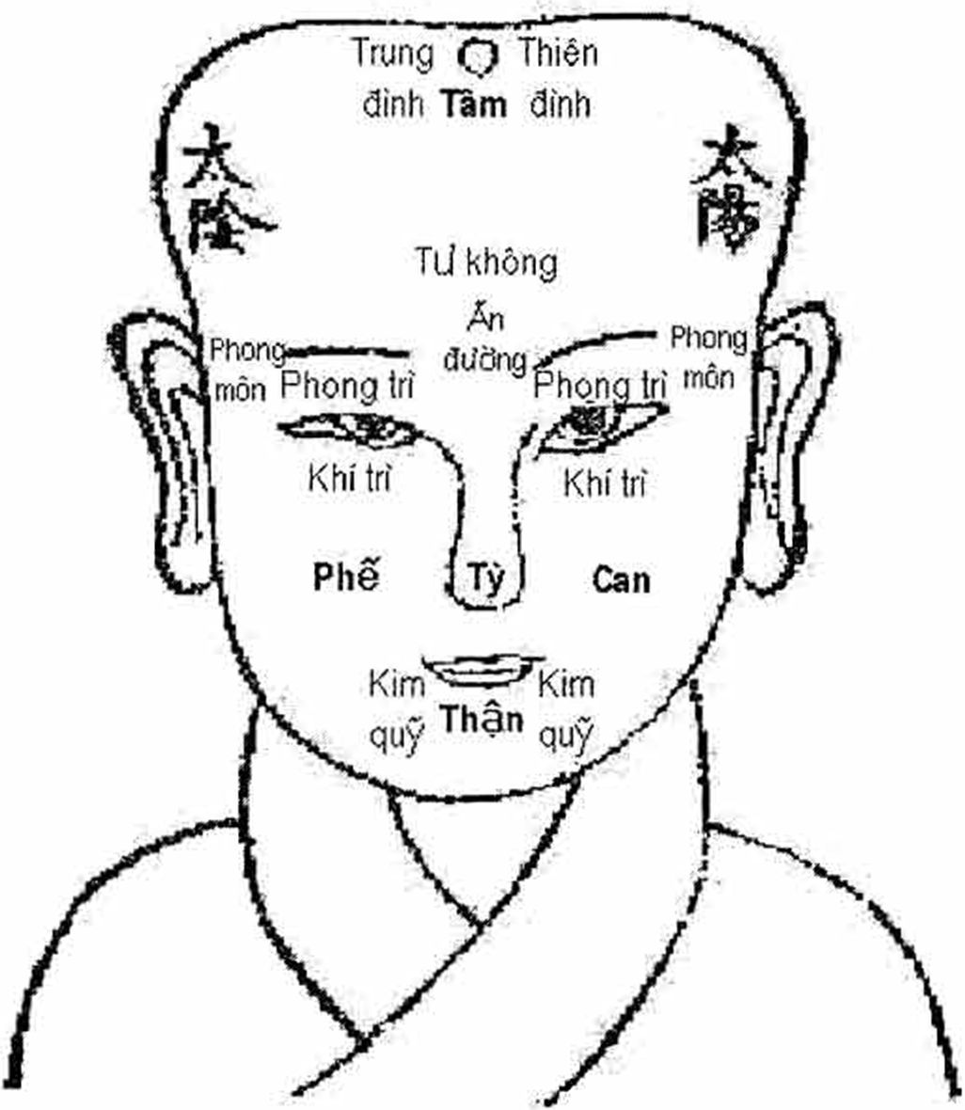
DIỆN BỘ NGŨ VỊ ĐỒ
Hình vẽ 5 vị trị ở mặt

Chứng trên mặt trán là Tâm.
Mũi là Tỳ Thổ đúng là phần.
Má trái là Can, má phải Phế.
Thừa Tương thuộc Thận dưới môi dưới.
Dưới lông mày là Phong Trì.

Mệnh môn bộ vị ca
(Bài ca về bộ vị Mệnh Môn)
Trung đỉnh và thiên đỉnh.
Tư không và Ấn Đường.
Góc trán vuông chỗ rộng.
Có bệnh định còn, không (Mắt).
Xanh đen kinh phong ác.
Mình đều sáng tươi dịu.
Không thể lõm và hao.
Môi đen thật khó trị
Rất xanh cần lo gấp.
Môi xanh cũng thương nặng.
Đỏ là đất Mệnh Môn.
Thầy thuốc khéo so tính.
Mặt và mắt mà: Xanh là bệnh ở gan, đỏ bệnh tim, vàng bệnh tỳ, trắng bệnh phế, đen bệnh thận.
Dương chưởng đồ các huyệt thủ pháp tiên quyết
(Hình vẽ các huyệt ở bàn tay con trai và lời quyết của Tiên về thủ pháp)

+ Bấm Tâm kinh và bấm Lao Cung: Đẩy lên ở Tam Quan dùng để chữa phát sốt, ra mồ hôi. Nếu không có mồ hôi, lại nhớ Nhị phiến môn, day, bấm khi lòng bàn tay hơi rớm mồ hôi thì dừng.
+ Bấm Tỳ Thổ: Cong ngón tay chuyển bên trái là bổ, đẩy thẳng là tả, ăn uống kém người gầy yếu, bụng nổi gân xanh, mặt vàng chân tay yếu thì dùng phép này.
+ Bấm Đại Trường: Đẩy ngược vào Hổ Khẩu dùng để chỉ tả (Cầm ỉa chảy) và bệnh lỵ, bụng cố chướng. Lỵ đỏ thì bổ ở Thận thủy. Lỵ trắng thì thường đẩy ở Tam Quan.
+ Bấm Phế kinh và bấm từ Ly cung đến Càn cung thì dừng. Gặp trúng gió nhẹ, nặng 2 bên đầu, ho hắng có đờm, hôn mê, nôn mửa thì dùng phép này.
+ Bấm Thận kinh và bấm Tiểu Hoành văn, lui đến Lục phủ, chữa bí ỉa đái đỏ mà tắc trệ, bụng làm cổ chướng, thở gấp, hôn mê phân vàng, lui thì dừng.
INCLUDEPICTURE "D:\\My docs\\Ebook\\Bao anh than thuat\\media\\image3.jpeg" \* MERGEFORMATINET INCLUDEPICTURE "D:\\My docs\\Ebook\\Bao anh than thuat\\media\\image3.jpeg" \* MERGEFORMATINET INCLUDEPICTURE "D:\\My docs\\Ebook\\Bao anh than thuat\\media\\image3.jpeg" \* MERGEFORMATINET 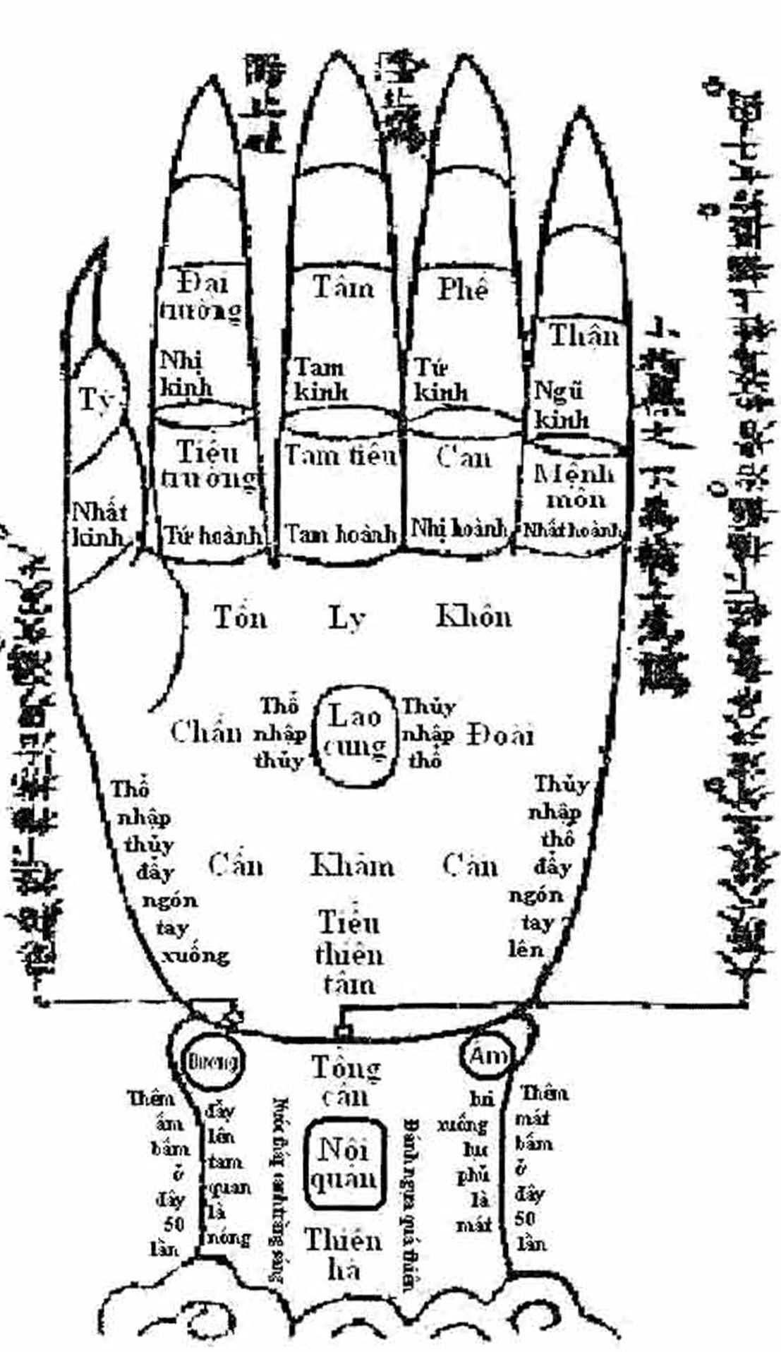
NAM TỬ TẢ THỦ CHÍNH DIỆN CHI ĐỒ
(Hình vẽ mặt trước bàn tay trái con trai)

+ Đẩy từ Hoành văn để hòa khí huyết trên dưới, người gầy yếu, không chịu bú, chân tay thường co kéo, đầu lệch sang phải trái Trường Vị thấp nhiệt, 2 mắt trắng dã thi dùng phép này.
+ Bấm Tổng cân qua Thiên Hà Thủy có thể Thanh Tâm kinh, trong mồm sinh mụn nhọt, thấp nhiệt khắp người, khóc đêm tứ chi thường co kéo, trừ được bệnh Ngũ tâm triều nhiệt, bệnh Tam tiêu lục phủ.
+ Vận Thủy nhập Thổ: Vì Thủy thịnh, thổ khô Ngũ Cốc bất hóa. Nam tứ tả thú chính diện chi đồ (Mặt trước, tay trái con trai) thì dùng đến. Vận Thổ, nhập Tủy và Tỳ thổ quá vượng, Thủy hóa không thể giúp nhau thì dùng đến. Như trẻ em mắt đỏ mà hay ăn là hóa táo Thổ vậy (Hóa làm khô thổ) nên vận Tủy nhập Thổ. Thổ nhuận thi hóa tự khắc vậy. Nếu như miệng khô mắt trắng, dái đỏ tắc tức là thổ thịnh Tủy khô. Vận Thổ nhập Thủy để cho bình.
INCLUDEPICTURE "D:\\My docs\\Ebook\\Bao anh than thuat\\media\\image4.jpeg" \* MERGEFORMATINET INCLUDEPICTURE "D:\\My docs\\Ebook\\Bao anh than thuat\\media\\image4.jpeg" \* MERGEFORMATINET INCLUDEPICTURE "D:\\My docs\\Ebook\\Bao anh than thuat\\media\\image4.jpeg" \* MERGEFORMATINET 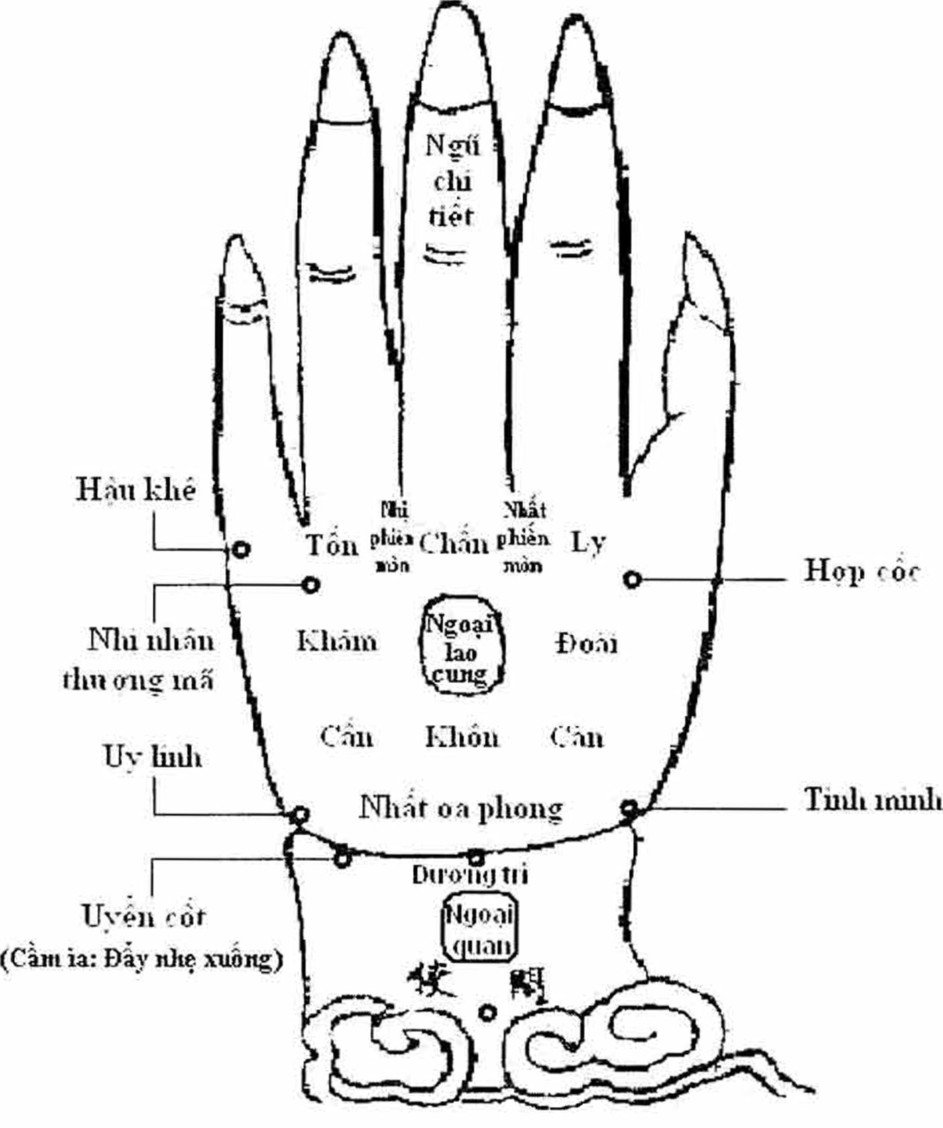
NAM TỬ TẢ THỦ BỐI DIỆN CHI ĐỒ
(hình vẽ mu bàn tay trái con trai)
+ Bấm Tiểu Thiên Tâm, bị Thiên điếu kinh phong, mắt trắng dã mà lệch trái phải và Thận Thủy không thông thì dùng.
+ Bấm Âm Dương: cầm ỉa chảy, lỵ. Nửa người nóng rét vãng lai, bụng cổ trướng, nôn ngược thì dùng.
+ Vận Bát Quái: Từ ngực, bụng chướng tức, nông ngược, nấc, ăn uống kém thì dùng.+ Vận Ngũ Kinh: Động khí của Ngũ Tạng, chướng bụng, khí huyết trên dưới bất hòa, tứ chi co dúm, hàn nhiệt vãng lai, khử phong trừ sôi bụng.
+ Day Bản Môn: Trừ thở gấp, thở nhói, thờ kêu to, thờ đau, nôn chướng, thì dùng.
+ Day Lao Cung: Động hỏa nhiệt trong Tâm, phát hãn thì dùng. Phải thận trọng.
+ Đẩy Hoành Môn, hướng Bản Môn: cầm nôn mửa. Từ Bản Môn hướng Hoành Môn: Chỉ tả. Như trong họng có tiếng kêu, lấy ngón tay cái bấm ở đấy.
+ Tổng vị là tổ của các kinh, các chứng bấm đều có hiệu quả. Ho rất dữ bấm đốt 1 ngón giữa. Đờm nhiều bấm ở đốt 1 phía mu bàn tay ở chỗ gân thừa móng tay, bấm cạnh ngoài chỉ tả, bấm cạnh trong chi nôn.
- Từ bàn tay đến Thiên Hà là lên.
- Từ Thiên Hà đến đầu ngón tay là xuống.
- Dương Khê đẩy xuống, đấy nhẹ. Trị con trai ỉa chảy, con gái thì ngược lại.
- Sau huyệt Đại Lăng 5 phân: Trị Thiên điếu kinh. Bấm dưới khu đó trị kinh các nơi, bấm trên khu đó trị con gái cũng thế.
Âm chưởng đồ các huyệt thù pháp tiên quyết
(Các huyệt ở hình vẽ bàn tay âm và lời quyết của Tiên và thủ pháp)
INCLUDEPICTURE "D:\\My docs\\Ebook\\Bao anh than thuat\\media\\image5.jpeg" \* MERGEFORMATINET INCLUDEPICTURE "D:\\My docs\\Ebook\\Bao anh than thuat\\media\\image5.jpeg" \* MERGEFORMATINET INCLUDEPICTURE "D:\\My docs\\Ebook\\Bao anh than thuat\\media\\image5.jpeg" \* MERGEFORMATINET 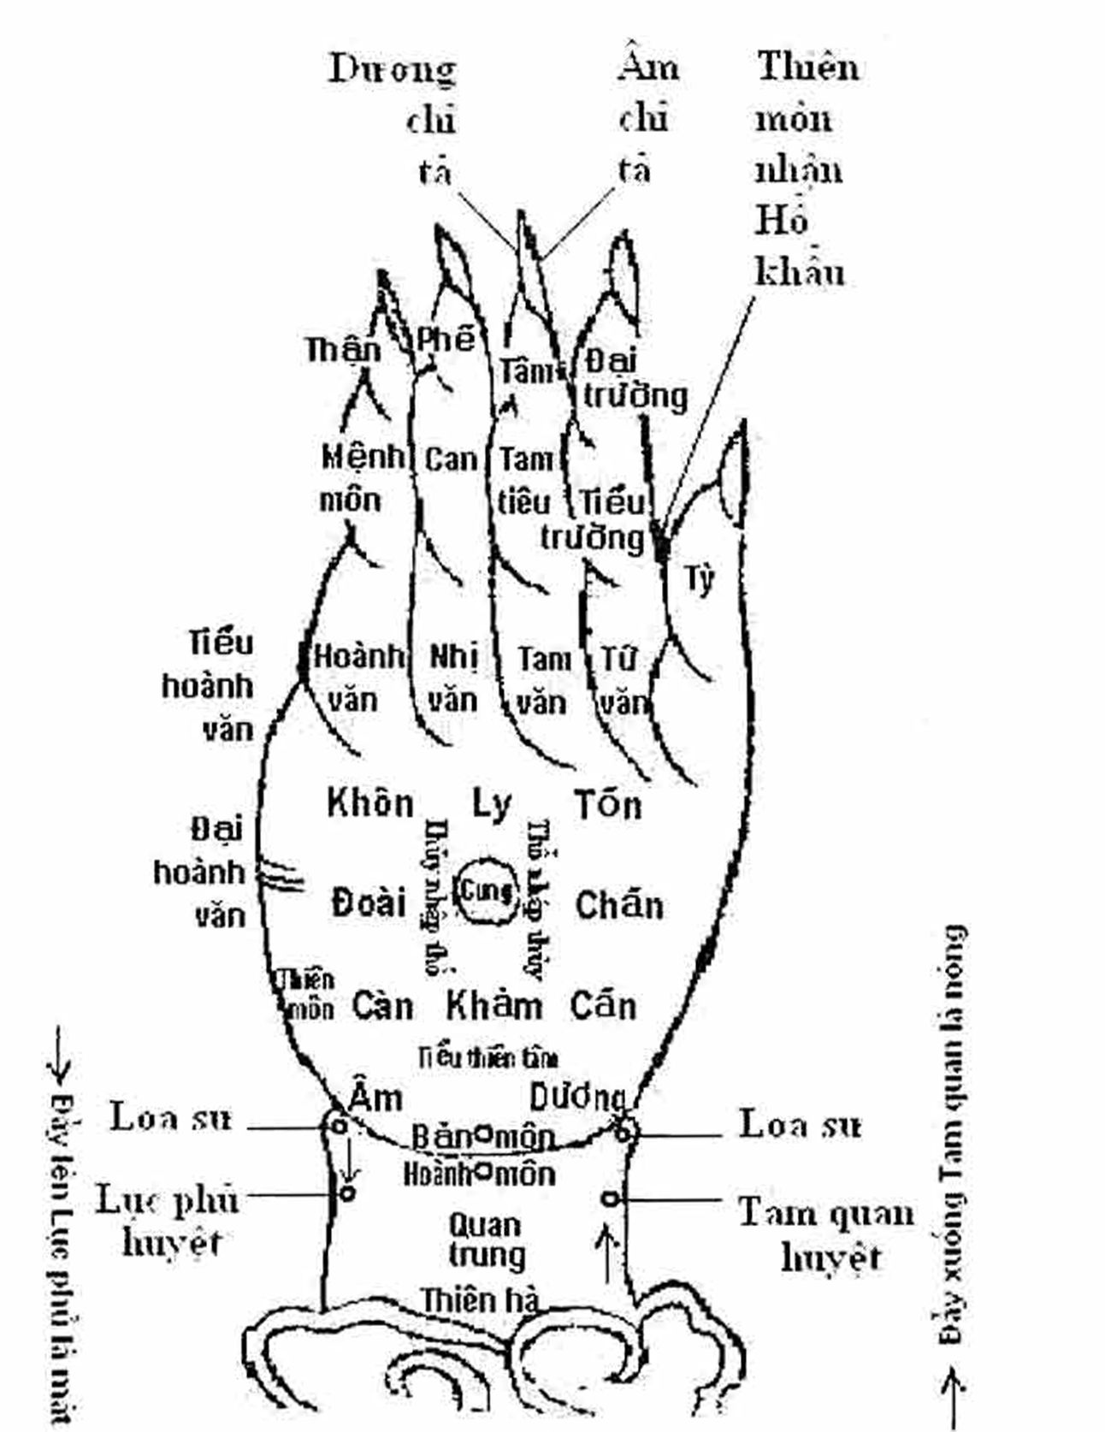
NỬ TỬ HỮU THỦ CHÍNH DIỆN CHI ĐỒ
(Bàn tay phải con gái mặt trước)
INCLUDEPICTURE "D:\\My docs\\Ebook\\Bao anh than thuat\\media\\image6.jpeg" \* MERGEFORMATINET INCLUDEPICTURE "D:\\My docs\\Ebook\\Bao anh than thuat\\media\\image6.jpeg" \* MERGEFORMATINET INCLUDEPICTURE "D:\\My docs\\Ebook\\Bao anh than thuat\\media\\image6.jpeg" \* MERGEFORMATINET 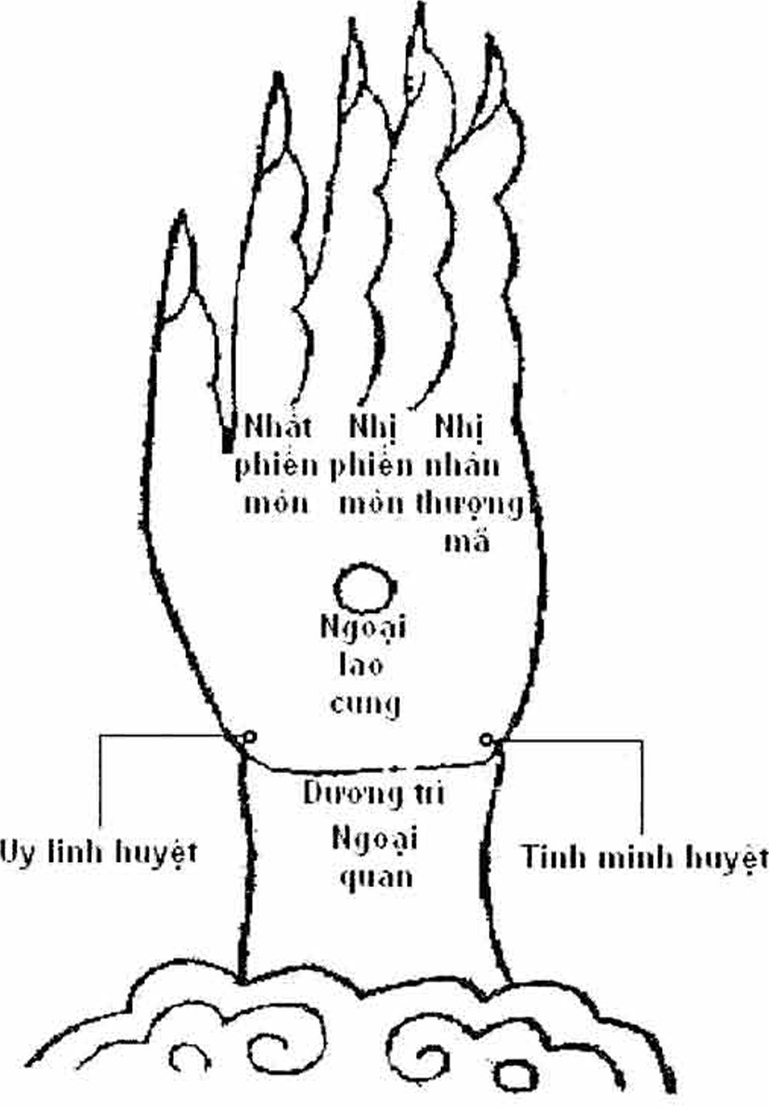
NỮ TỬ HỮU THỦ BỐI DIỆN CHI ĐỒ
(Hình vẽ mu bàn tay phải con gái)
+ Bấm Lưỡng Phiến Môn: Phát hãn ở Tạng phủ, 2 tay bấm day, lấy ngón tay giữa làm giới hạn, sốt cao nhiều mồ hôi thì dừng day. Lại trị cấp kinh, miệng mắt méo lệch hướng sang trái, nặng bên phải hướng sang phải, nặng bên trái.
+ Bấm Nhị Nhân Thượng Mã: Có thể bổ Thận, Thanh Thần, Thuận Khí, thức tinh sự chìm đẳm, tính ôn hòa.
+ Bấm Ngoại Lao Cung: Hòa khí nhiệt ở Tạng phủ, nửa người, sốt nóng. Bụng nổi gân xanh, day có kết quả.
+ Bấm Nhất Ca Phong: Trị đau bụng, môi trắng, mắt trắng, một khóc, một chết, trừ phong, khử nhiệt.
+ Bấm Ngũ chi tiết: Thương phong bị nước làm hại, tứ chi thường co quắp, sắc mặt hơi xanh thÌ dùng.
+ Bấm huyệt Tình Minh: Thở kêu đàm suyễn, nôn khan, hòa tích thì dùng.
+ Bấm huyệt Uy Linh: Trị cấp kinh bao tử. Bấm đó có tiếng thỉ có thể chữa được, không có tiếng thì khó chữa.
+ Bấm Dương Trì: Dứt đau đầu, thanh bổ thận thủy, đại tiểu tiện bế tắc hoặc dơ vàng, mắt lệch ra trắng, lại có thể phát hàn.
+ Đẩy huyệt Ngoại Quan, Gian Sử có thể dứt chứng quặn bụng ỉa mửa. Bát Quái bên phía ngoài thông khí huyết toàn thân, khai các bế kết ở tạng phủ, huyệt lạc được bình hòa mà thoáng đãng.

Tiểu nhi châm

(Dụng hào châm ngải trụ như tiểu mạch hoặc duy tước đại)

Châm trẻ em (Dùng hào kim châm mồi ngải như hạt lúa, hoặc mồi ngải to là bằng phân chuột)
Sách “Bảo Giám” viết: cấp mãn kinh phong cứu Tiền Đỉnh. Nếu không khỏi cứu Tán Trúc, Nhân Trung đều 3 mồi.
Hoặc nói: Cấp kinh thuộc Can, Mạn kinh thuộc Tỳ (Bảo Giám không phân như thế): Cứu Tiền Đỉnh, Tán Trúc là 2 huyệt ở Thái Dương, Đốc Mạch chưa rõ ý nghĩa.
+ Trẻ em mãn kinh phong: Cứu Xích trạch, cả hai bên đều 7 mồi.
+ Trẻ em mới dẻ phong lỗ rốn chúm miệng: Cứu Nhiên Cốc 3 mồi hoặc châm 3 phân, chẳng thấy máu khỏi ngay.
+ Trẻ em điên giản (Động kinh) hà giả cùng với cứng cột sống cứu Trường Cường 30 mồi.
+ Trẻ em kinh giản, kinh phong, mắt hoa: Cứu 1 huyệt Thần Đình 7 mồi.
+ Trẻ em phong giản trước hết ngón tay cong gấp như đếm vật khi phát, cứu ở giữa đoạn sống mũi và mép tóc trước 3 mồi.
+ Trẻ em kinh giản, trước hết kêu sợ hãi rồi mới phát, cứu phía trên Hậu đỉnh, ở giữa xoáy tóc là 3 mồi, chồ mạch nhỏ xanh, sau lại hai.
+ Trẻ em tích khí lâu không tiêu, cứu Chương Môn, đều 7 mồi, phía sau rốn, giữa cột sống (Mệnh Môn) cứu 7x2 mồi.
+ Trẻ em tức đầy dưới sườn, tả lỵ, mình nặng, tứ chi duỗi ra huyền tích, tích tụ, đau bụng không muốn ăn, sốt rét nóng lạnh, có báng, lại trị bụng chướng dẫn sang lưng, ăn uống nhiều mà người cứ gây dần, cứu dưới mòn gai đốt sống 11 sang 2 bên cùng cách 1,5 thốn (Tỳ Du) 7 mồi.
+ Trẻ em vàng da (Hoàng Đản) cứu 3 mồi.
+ Trẻ em sài mòn, lòi dom, chân tay teo, khát nước, hình dung tiều tụy mọi thuốc không khỏi, cứu Vĩ Lư Cốt Lâu 3 thốn. Giữa chỗ lõm 3 mồi liền trong vòng Tam Phúc (Ngày Canh thứ 3 sau Hạ Chí), lấy nước Dương (Dương Liễu, Bạch Dương) nóng tắm giữa giờ Ngọ, cứu. Từ lúc cứu về sau, lấy miếng vải lau đi, sẽ thấy Cam trùng theo mô hôi mà ra, phép này thần hiệu.
+ Trẻ em thân gầy mòn, bôn đồn, bụng chướng, tứ chi lỏng lẻo bả vai không giơ, cứu Chướng Môn.
+ Tré em trớ sữa, cứu Trung Đình 1 mồi.
+ Trẻ em Thoát Giang (Lòi Dom) ỉa ra máu kéo dài cả năm không khỏi cứu Cưu Vĩ 1

mồi.
+ Thoát Giang lâu không khỏi và phong giản, trúng phong, uốn ván khóc nhiều, lời nói không chính xác phát bệnh không có giờ giấc, có khi nôn ra đờm dãi, cứu Bách Hội 7 mồi.

Giới nghịch châm cứu (Vô bệnh nhi tiên châm cứu viết nghịch)
Bỏ cái ngược của châm cứu (Không có bệnh mà châm cứu trước là nghịch)

Trẻ em mới sinh, không có bệnh không thể châm cứu trước, nếu nghịch châm cứu, cái thấy đau động đến Ngũ Tạng, do đó dễ thành giản (Động Kinh). Ở vùng sông nước Quang Trung (Thuộc tỉnh Thiêm rây) đất đai lạnh dữ, trẻ em dễ dàng thành bệnh “Chí” trẻ em sinh được 3 ngày thường nghịch cứu đề phòng. Đất Ngô Thục ấm, không có bệnh đó. Cổ nhân đã truyền lại, người ta không phân Nam, Bắc mà cứu nên hại nhiều trẻ con. Do đó trẻ em ở Điền xá (nhà nông) được tự nhiên đã không ngang yểu (Hoành Yểu) chết non.

Sơ sinh điều hộ
(Giữ gìn trẻ sơ sinh)
+ Có mang: Sau khi có chửa, tất cần ăn uống có điều độ, làm cho thần được an toàn, khí thường hòa thi thai thường yên, con sinh ra tất to lớn. Tối kỵ các thức ăn nóng, độc, sau đó sinh con trẻ tránh được các tật lồi rốn, và đau nhọt.
+ Mới lọt lòng: Trẻ em mới ở trong thai, tất được dịch thai nuôi dưỡng, vừa lọt lòng mẹ, miệng có dịch độc, tiếng khóc chưa phát ra, lấy ngay vải mềm, sạch lọc ngón tay người lớn chùi nước ối trong mồm trẻ nhỏ, tránh được bệnh Đậu Mùa, hoặc nếu có thời khí cảm nhiễu, chỉ sinh ra ghẻ lở ở da dễ chữa.
+ Hồi khí (Tục thường gọi là tảo mê, hôn mê sớm): Trẻ sơ sinh muốn tắt thở, không khóc nổi, đó là do khó đẻ, hoặc cảm mạo lạnh gây ra phải lấy ngay 1 túi bông sợi ấp vào lồng ngực, chưa thể cắt rốn ngay. Lại nhớ đem bọc nhau hơ trên bếp lò, lại lấy miếng giấy to vê lại, tẩm dầu trong chấm vào chung quanh rốn, hơ qua lại trên đèn. Cái rốn được hơ lửa, từ rốn vào bụng, lấy nước giấm nóng rửa chung quanh rốn đi, chỉ một chốc lát khí về, tiếng khóc như thường, mới có thể tắm rửa, cắt rốn.
+ Bí ỉa: Trẻ em mới sinh, đại tiểu tiện không thông, bụng chướng muốn tuyệt bảo ngay người lớn lấy nước nóng xúc miệng dùng miệng đớp hút ở phía sau, trước tiên, cả dưới rốn và các lòng bàn tay, bàn chân cộng lại là 7 chỗ, mỗi chỗ đớp dăm ba lần cần xúc miệng, lấy đỏ hồng da đứa trẻ làm mức, chốc lát tự thông.
+ Tắm trẻ: Tấm cho trẻ, dùng 1 cái Mật Lợn pha vào trong nước, tránh sinh ghé lở, khi tắm phải thăm nước nóng lạnh quá, nếu không trẻ sợ mà thành bệnh.
+ Cắt rốn không thể dùng dao, kéo, cần bọc có mỏng mà căn, sau nhớ hà hơi ấm 7 lần, đoạn đẻ dính với chỗ thắt rốn là tới phía trên mu bàn chân, giữ ở 6 thốn dài thì thương cơ, ngắn thì trúng hàn, làm cho trong bụng trẻ không diễn hoặc thành nội điếu (1 chứng co giật). Nếu cắt trước, tắm sau, sợ nước ngấm vào trong rốn, làm cho trẻ đau bụng. Rốn rụng xong, đoạn vừa dính với rốn đó thường có trùng, nên cất riêng ngay đi, nếu không trúng tự nhập vào bụng mà thành bệnh. Sau khi rốn rụng, nên dùng 1 bọc Ngải nóng sạch bao quanh dùng vải trắng quấn lấy. Nếu tắm cho trẻ mà để cho nước vào rốn, hoặc đái ở trong tã quấn làm thấp (ấm) khí thương rốn, hoặc bỏ tã không quấn làm gió lạnh và tà khí ngấm vào, đều làm cho trẻ xưng rốn, hay khóc, không bú tức là thành phong lỗ rốn.
+ Phong lỗ rốn: Trẻ mới sinh 6-7 ngày bị bệnh phong lỗ rốn trăm đứa không thoát 1. Dùng lục xanh bao ngón tay người lớn thấm nước ấm vào chỗ chân răng trên dưới của đứa trẻ, thấy 1 cái bọc đỏ to như hạt dẻ, chùi phá đi thì khỏi.
+ Cắt tóc đầu: Trẻ mới đầy tháng thì cắt tóc đầu, cần chỗ ấm áp tránh chỗ gió sau khi cắt tóc lấy 3 hạt Hạnh Nhân bỏ vỏ và gai dã nát bỏ vào 3 lá bạc hà cùng giã, lại nhỏ vào 3-4 giọt dầu vừng sống, trộn thành bột nhờn bôi lên đầu để đề phòng thương phong, tránh sinh mụn nhọt, nhiệt độc.
+ Nuôi nấng: Trẻ em tỳ vị còn non yếu, cha mẹ hoặc lấy thức ăn đút cho, không thể khắc hóa được, tất gây thành bệnh.
Gặp ngày khí trời ấm áp mở tã lót mấy lần để cho quen khí trời thì huyết ngưng, khí rắn, thịt chắc, có thể chịu gió lạnh mà không gây bệnh.
Khi bé trẻ em thì không được khóc, sợ nước mắt rơi vào mắt trẻ em làm cho mắt nó
khô.
Trẻ em khóc đêm đùng Đăng Tâm đốt thành than, bôi lên vú và cho trẻ bú thì khỏi.
Trẻ em bụng chướng: Lấy gốc hạ, giã vắt lấy nước hòa với mỡ lợn sắc uống.
Trẻ em lở đầu lấy Chi Ma (Hồ Ma) sống bỏ vào mồm nhai nát, đắp lên, nhất thiết kiêng không được đắp thuốc.
Trẻ em bị thu lỵ, ăn quả táo thì khỏi, hoặc cho ăn Mứt hồng thì khỏi.
Trẻ em nên lấy Hoa Cúc làm gối thì sáng đầu mắt.
Trẻ em vào mùa hạ, bảo khâu cái túi đựng 7 hạt Hạnh Nhân đã bỏ vỏ, gai, đeo vào người, nghe tiếng sấm không sợ.
Trẻ em trong vòng 1 kỳ (10 ngày) áo mặc nên lấy tơ lụa mà làm, dùng vải mới quá ấm, làm cho trong thịt nóng mềm (nẫu ra), chưng nhiệt thành bệnh, không nên bọc từ chân đến đầu, đỉnh làm cho dương khí không thoát ra được, thường phát sốt.
Trẻ em không nên ăn thịt quá sớm, làm hư hỏng tỳ vị, tránh gây ra trùng tích, cam tích, thịt gà có thể gây ra Giun Đũa, nên kiêng không trên 3 tuổi không cho ăn.
Chịu ba phần lạnh, ăn bẩy phần no.
Bụng châm xoa vo, nên ít tắm rửa.

Diện sắc đồ ca
(Bài ca về bức tranh sắc mặt)
+ Trán, Ấn Đường, Sơn Căn: Trán hồng đại nhiệt, táo, màu xanh có Can phong, Ấn Đường thấy sắc xanh, người kinh, hỏa thì hồng. Sơn Căn xanh chìm chìm, kinh già thì nặng gấp đôi. Nếu lại đỏ ở đó. Tả táo đúng cùng công.
+ Niên Thọ (Sống mũi) trên niên thọ hơi vàng là đúng, nếu lõm vào, tướng yểu khó nuôi. Thây màu đen là chứng lỵ nguy rồi. Quạn thổ tả thì sắc vàng đậm rõ.
+ Ty Chẩn, Nhân Trung ; Cánh mũi hơi vàng, đỏ, trắng là bình thường, vàng đậm, khô đen là chết, khó sống, Nhân Trung co ngắn, nôn do lỵ, môi đỏ (ngược với đen, phản mạc) là giun quấy bụng.
+ Giữa Miệng (Chính khẩu): Giữa miệng thường hồng gọi là bình thường, khô khan là Tỳ nhiệt tích, vàng là sống, trắng là chủ mất máu, đen quanh mồm, xanh đen là kinh phong hình chết hết.
+ Thừa Tương, Hai Lông Mày: Màu xanh ở Thừa Tương là chứng kinh khi ăn, màu vàng thường nôn mửa, màu hồng là ly, phiền táo, khóc đêm, màu xanh là lành. Bệnh lâu ngày mà lông mày đỏ đúng lá chứng chết.
+ Hai Mắt: Tròng trắng có màu đỏ là cam phong, nếu màu vàng là có tích. Nêu thấy sắc vàng trong lòng đen, đó là dấu vết của bệnh thương hàn.
+ Phong Trì, Khí Trì và 2 gò má: Phong Trì và Khí Trì có màu vàng là nôn mửa. Phiền táo, kêu gào thì màu vàng tươi. Lưỡng Quyền chớm có dạng đỏ, là Phế ở khách nhiệt không sai.
+ Hai Thái pương: Thái Dương sắc xanh là kinh mới bắt dầu, sắc hồng là lậu mầm mống của ác tính dấy lên, cần biết chứng chết như thế nào, màu xanh sinh từ đây vào tai.
+ Hai Mí Mắt (Lông mày): Hai mi vàng là đàm thực ở yết họng, màu xanh (Khách ngỗ) ở sắc hồng là phong nhiệt, thương hàn màu đỏ, sắc hồng chủ lậu. Hai sắc chưa rõ ràng thì nhân ở 2 má.
+ Hai Gò Má, Kim Quỹ, Phong Môn: Nôn ra giun thì sắc xanh, trệ thì gò má vàng, một màu ở 2 gò má rõ ràng. Phong Môn màu đen là sán khí, Phong Môn đen là kinh nước. Nét xanh ở Kim Qũy chủ phong cuồng.
+ Phân biệt 5 màu ở trẻ em và các chứng bệnh đang bị:
- Mặt vàng, xanh là đau.
- Mặt hồng là nhiệt.
- Mặt màu đen là Thận khí bại.
- Khóc chủ bệnh Gan.
- Hay ngủ là chủ Thận có hao.
- Mặt vàng là Tỳ khí yếu.
- Mặt trắng là lạnh.
- Mồ hôi chủ Tâm.
- Gào kêu chủ Phế có phong.

Sát sắc nghiệm bệnh sinh tử quyết
(Bí quyết xem màu sắc dự đoán bệnh sống chết)
- Trên mặt màu tím là Tâm khí tuyệt, 5 ngày thì chết.
- Mặt đỏ mắt trũng xuống là Can khí tuyệt, 3 ngày thì chết.
- Mặt vàng, tứ chi nặng là Tỳ khí tuyệt, 9 ngày thì chết.
- Mặt trắng, mũi thở hít vào thấy lạ là Phế khí tuyệt, 3 ngày thì chết.
- Ngực như đậu vàng chín nhừ là cốt khí tuyệt, 1 ngày chết.
- Mặt đen, tai vàng, rên rỉ, Thận khí tuyệt, 4 ngày thì chết.
- Miệng mở to, môi xanh, lông khô là Phế tuyệt, 5 ngày thì chết.
Đại để bệnh trẻ em mà mu chân sưng, mình nặng, đái ỉa không cầm, mắt đờ, trông không chuyển động, đều chết.
Nếu bệnh tưởng khỏi, mặt vàng, mắt vàng là có ý sống.
+ Bệnh lỵ, đầu mi nhím lại + Kinh phong mặt má hồng.
+ Khát lại vành môi đỏ. + Thổ tả mặt vàng nổi.
+ Nóng dữ mắt mung lung. + Màu xanh là kinh phong.
+ Màu trắng là ỉa chảy. + Thương hàn sắc tím hồng.

Thang thị ca
(Bài ca của họ Thang)
+ Sơn Căn: Nếu thấy mạch xanh ngang, bệnh đó biết rõ 2 độ kinh, Đỏ đen nhân bị khi thổ tả, Sắc hồng đêm gào không thấy ngừng.
+ Mạch xanh sinh ở Thái Dương trái là 1 kinh 1 độ cho thấy:
- Đỏ thường hàn hơn táo nhiệt.
- Đen xanh biết đó là sữa bị thương.
- Bên hữu mạch đỏ chẳng cần nhiều, có thì số lần kinh như thế nào? Hồng đỏ là phong rung tròng mắt. Đan chìm thì 3 ngày thấy Yểm, La ( ) - Tức là chết.
- Móng tay xanh, kiêm đen tối nhiều, môi xanh bệnh ác nghịch tưởng khỏi, đột nhiên thấy tiếng lạc đi là Tam khí cấp, bệnh đó đúng là bệnh khó quá.
- Giun ra đằng mồm, có 3 lại: Trong miệng mũi không to lắm nếu như giun kiêm màu đen, đúng là bệnh đỏ mệnh khó kéo dài.
-Tứ chi nhọt đau, không phải là lành, khí ở dưới xung lên tâm, kiêm trơn ruột ; Khí suyễn chảy mồ hôi, mình không nóng, bàn tay, ngực, cách định tai ương quá mức.

Nội bát đoạn cẩm
(Tám đoạn gấm trong)
+ Hồng sạch là yên không dùng kinh.
- Nếu gặp hồng đen càng khó yên.
-Lại thêm hồng đoạn Thanh Long dữ, lấy hạ phong đàm bệnh nhẹ luôn.
+ Màu đò hơi nhạt ở ngoài kinh, nếu như hạt lúa mức không nhẹ. Hồng tán thường do thừa giận loạn, lại thêm co nắm thực khó yên.
+ Trẻ con mới đẻ 1 tháng, bệnh ở bụng 2 lông mày chau làm hiệu cần kiểm tra về ruột. Khi khó kêu gào và rên rỉ nên tiến hành gấp rút các việc chữa chạy.
+ Trẻ con mới đẻ trong một ngày, bắp thịt ở chân tay gầy yếu cong queo, đầu trọc, lông tóc thưa thớt, nguyên là bởi Quỷ Thai.

Ngoại bát đoạn cẩm
(Tám đoạn gấm ngoài)
+ Trước hết xem màu xanh ở mắt trẻ sơ sinh, thứ xem trên lưng lạnh như băng, con trai co động bên trái, không phải phòng gì, co động bên phải, bảo người ta là rất đáng sợ.
+ Con gái co động bên phải thì có thể chữa, nếu gặp co động bên trái thì bệnh không nhẹ, miệng mắt co lệch cuối cùng cũng không lại, ngay có thuốc tiên cũng không cân.
+ Não môn sưng lên đúng là phong, chứng này gặp biết là tất hung (Xấu). Tự nhiên lõm xuống như đít chén, không quá 7 ngày mạng sẽ xong.
+ Cái mũi xanh khô kiệt khó giữ, mặt đen, môi xanh mọng không còn. Bụng to, nổi gân xanh cũng là chướng ác. Càng có thêm nếp xanh trên bụng càng khó.
+ Tự nhiên thấy giữa 2 lông mày tím lẫn xanh. Xem lại ngay đó thấy phong sinh. Xanh, Hồng rải rác, phong có thể đấy. Sẽ thấy chứng cam, cách khí hình.
+ Nét loạn giao nhau, tím với xanh, cấp tốc tìm thầy tránh mạng khuynh (Chết). Tím mọng lại thêm mình mẩy nóng, cần biết tạng phủ có ác phong sinh.
+ Tím ít hồng nhiều thường là lục súc kinh. Tím, hồng bằng nhau thì cam thành. Tím đen có hồng như hạt lúa là thương phong giáp với chứng (của) ăn, chịu khó mà so xem.
+ Tím tản ra tà phong truyền ở Tỳ tạng. Tím xanh, miệng khô là phong giản. Tím ẩn chìm sâu khó chữa chạy. Phong đàm có tan đi thì mạng mới về.
+ Đen nhạt (nhẹ) có thể chữa chết lại sống. Hồng đỏ nổi là hàn đàm tích đình. Đỏ xanh là da bị chứng phong tà. Xanh đen là Tỳ phong làm mạn kinh.
+ Hồng đỏ liền với phong nhiệt nhẹ. Tất nhiên do sữa mẹ không hơn. Hai tay đột nhiên không thấy mạch. Biết ngay xung ác phạm, thần kinh.
Nhập môn ca
(Bài ca nhập môn)

Năm đầu ngón tay lạnh, kinh đến không thể yên. Nếu gặp ngón giữa nóng, sẽ thấy đúng thương hàn. Riêng ngón giữa tự lạnh chứng sờ đâu cùng truyền, gái phải, trai bên trái, phân rõ, xem kỹ càng. Tim trẻ nóng mà động mạch là gặp có người đọc nạt, nóng mà không động mạnh gọi là thương phong. Lạnh mà mắt lé đi là sợ nước, đó là lời quyết nhập môn về xem chứng bệnh của trẻ.

Tam quan lục cân chưởng văn đẩu trửu đồ
INCLUDEPICTURE "D:\\My docs\\Ebook\\Bao anh than thuat\\media\\image7.jpeg" \* MERGEFORMATINET INCLUDEPICTURE "D:\\My docs\\Ebook\\Bao anh than thuat\\media\\image7.jpeg" \* MERGEFORMATINET INCLUDEPICTURE "D:\\My docs\\Ebook\\Bao anh than thuat\\media\\image7.jpeg" \* MERGEFORMATINET 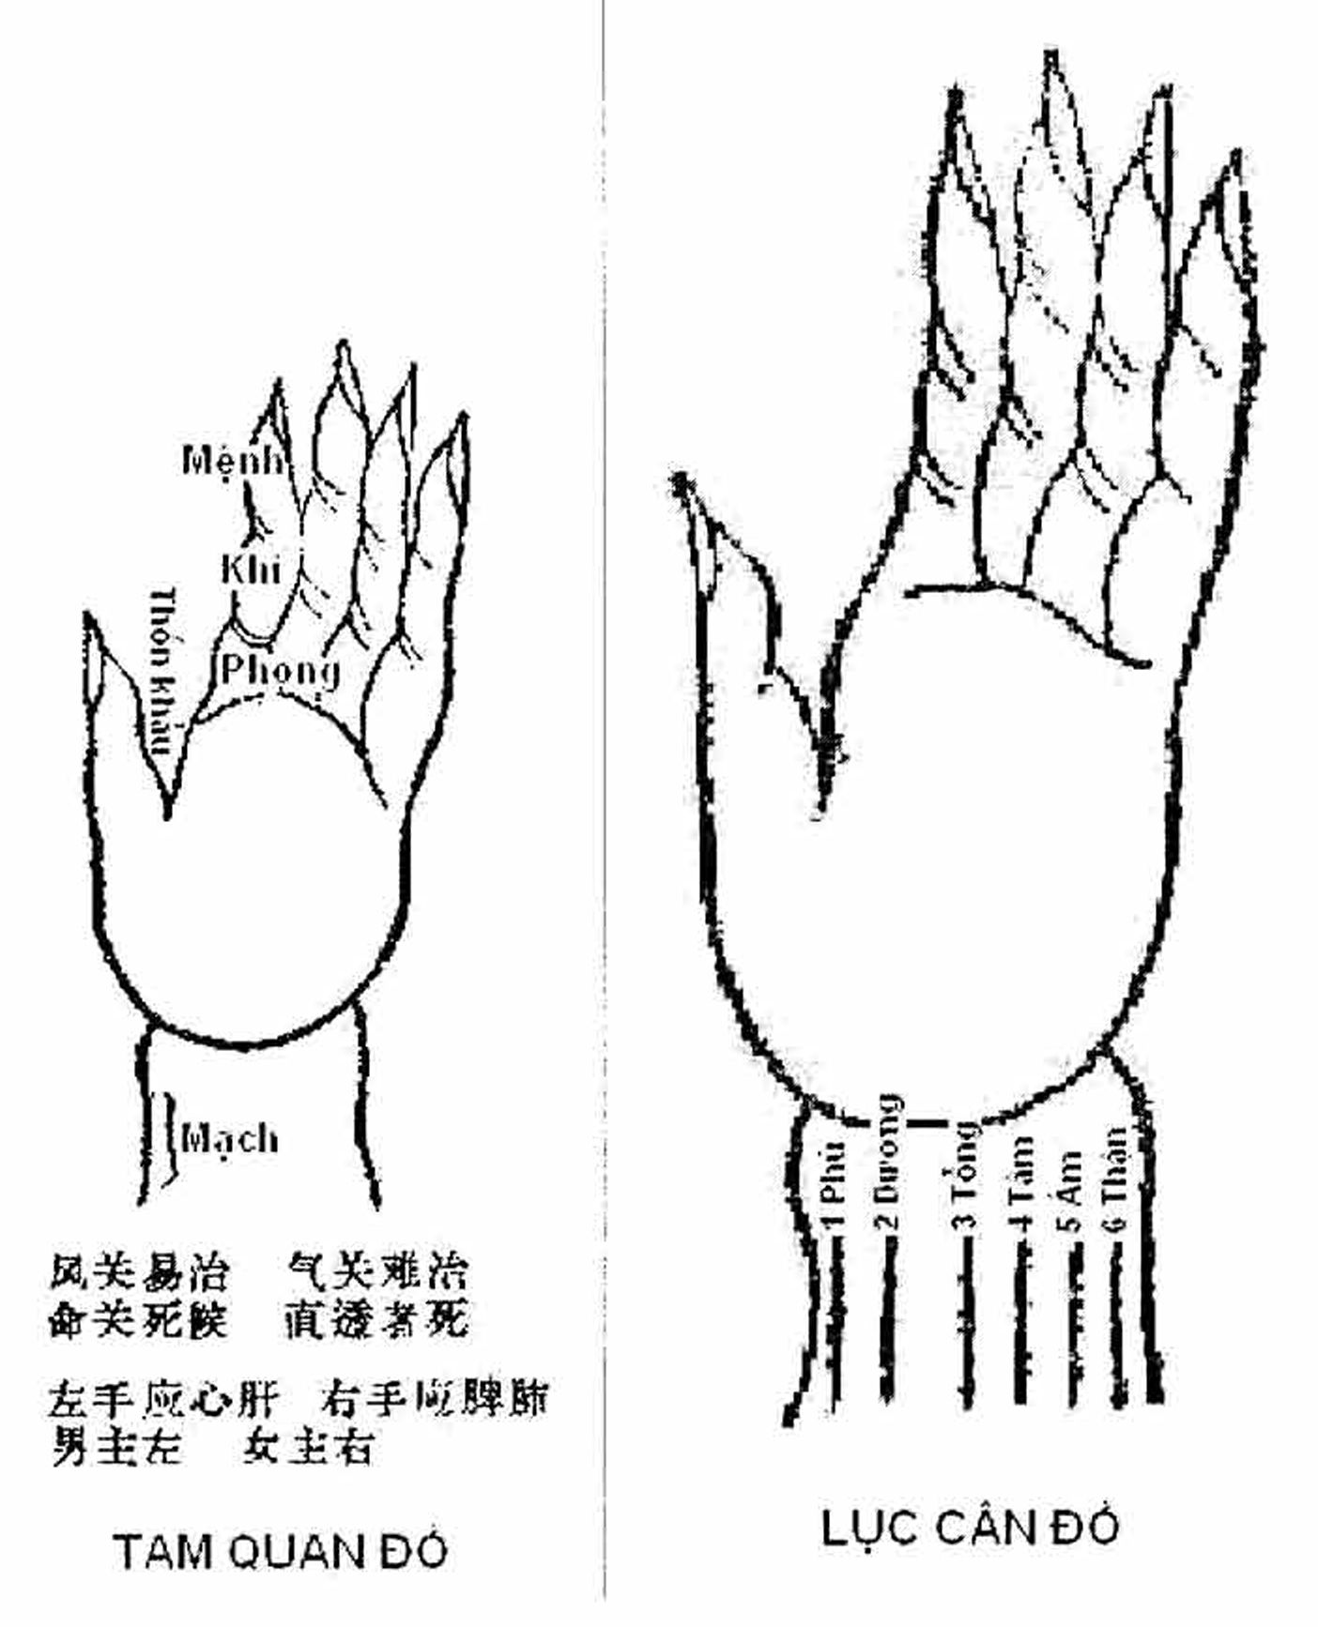

TAM QUAN
(Ba đốt ngón tay trỏ)

Tam Quan là 3 đốt ngón tay trỏ. Đốt trong cùng là Phong Quan (Ở cung Dần) - Đốt giữa là Khí Quan (Ở cung Mão) - Đốt ngoài là Mệnh Quan (Ở cung Thìn).
Trẻ sơ sinh: Khí huyết, tạng phủ chưa định, số lần thở quá nhanh vì vậy chỉ phân biệt màu mạch ở Hồ Khẩu mới chẩn đoán bệnh được. Con trai lấy tay trái mà xem, con gái lấy tay phải mà xem. Cái tay trái là dương, con trai thì dương là chủ, Tay phải thuộc âm, con gái thì âm là chủ. Nhưng con trai, con gái thì ở riêng nó đều có thể so sánh âm dương 2 tay trái phải cùng cần đi sâu và xem xét. Nét ở tay trái ứng với Tâm, Can. Nét ở tay Phải ứng với Tỳ, Phế. Các thông tin ở đó, nó có ý nghĩa là được biến thông.
Bệnh mới mắc nét hiện ra ở Hồ Khẩu hoặc tại đốt trong cùng, thường là màu Hồng. Chuyền đến đốt giữa, màu đỏ màu tím. Xem bệnh lại chuyển qua màu tím xanh là bệnh nhiệt sâu nặng. Thấy là màu xanh đen, xanh mà nét loạn chiều tình trạng bệnh càng nặng thêm. Nếu thấy chỉ một màu đen, bệnh ác nguy không chữa được.
Phàm bệnh đốt ở trong cùng: Dễ chữa. Qua đốt giữa: Khó chữa xuyên thẳng qua cả 3 đốt không chữa dược. Do đó cổ nhân nói: “Mới ở Phong Quan, bệnh lại có thể, chuyển vào khí, mệnh đúng là Khó và Lâu!”
Màu Hồng là Phong nhiệt nhẹ. Đó là phong nhiệt thịnh. Tím là Kinh Nhiệt. Xanh là Kinh Tích. Xanh, Đỏ bằng nhau là có cả Kinh Tích và Phong Nhiệt, chủ về mạnh kinh phong. Xanh mà Tím nhạt là co duỗi nó di lại, chủ về mạnh kinh phong. Nếu tứ túc kinh, Tam Quan sẽ xanh. Thủy kinh, Tam Quan sẽ đen Nhân Kinh, Tam Quan sẽ đỏ. Lơi kinh sẽ vàng, hoặc xanh hoặc đỏ có nét thẳng như một đường là ăn sữa bị thương Tỳ mà phát Nhiệt kinh, 2 bên trái phải giống nhau là kinh và tích cùng phát. Ở Tam Giao hoặc tán là Phế sinh phong đàm hoặc tựa như tiếng ngạt mũi, có màu Xanh là thương hàn và ho. Đỏ như lửa là tả (ỉa chảy), có kèm đau thầm khát không sai. Ở Hồ Khẩu nét mạch loạn là khí bất hòa vậy. Cái nét mạch có 5 màu: Vàng, Hồng, Tím, Xanh, Đen. Có màu Vàng, Hồng không hình là mạch yên ổn. Có hình là mạch bệnh, do là bệnh tăng mà sắc mặt Thâm biến. Vàng tăng thì làm Hồng. Hồng tăng thi làm Đỏ. Đỏ tăng thì làm Xanh. Xanh tăng thì làm Đen. Đen khi thuần Đen thì khó chữa. Lại còn phải phân hình ra sẽ như sau.
-Lưu châu: Chỉ có 1 điểm màu hồng: Chủ nhiệt ở cách, Tam tiêu bất hòa, ăn uống làm thương muốn thổ tả, ruột sôi tự lợi, mệt mà kêu khóc. Nên tiêu thực, bổ Tỳ, Vị thì rất lớn. Chủ Tỳ hư, đình thực. Ngực bụng chướng mãn, phiền khát phát sốt. Nên kiện Tỳ, Vị, tiêu thực điều khí.
-Hoàn châu: So với Lưu châu thì rất lớn. Chủ Tỳ hư, đình thực. Ngực bụng chướng mãn, phiền khát phát sốt. Nên kiện Tỳ, Vị, Tiêu thực điều khí.
INCLUDEPICTURE "D:\\My docs\\Ebook\\Bao anh than thuat\\media\\image9.jpeg" \* MERGEFORMATINET INCLUDEPICTURE "D:\\My docs\\Ebook\\Bao anh than thuat\\media\\image9.jpeg" \* MERGEFORMATINET INCLUDEPICTURE "D:\\My docs\\Ebook\\Bao anh than thuat\\media\\image9.jpeg" \* MERGEFORMATINET 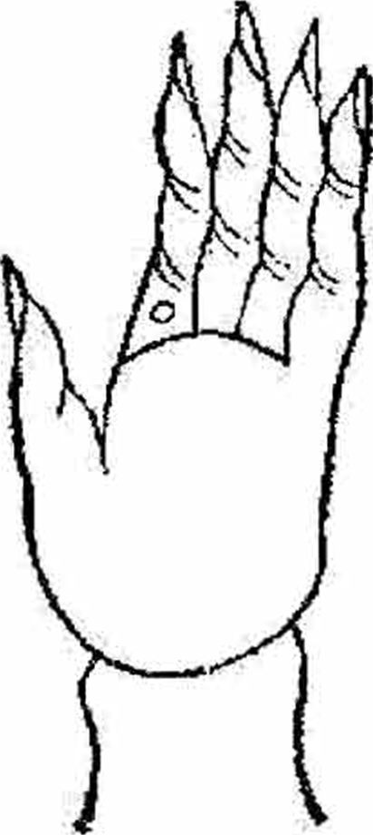
INCLUDEPICTURE "D:\\My docs\\Ebook\\Bao anh than thuat\\media\\image10.jpeg" \* MERGEFORMATINET INCLUDEPICTURE "D:\\My docs\\Ebook\\Bao anh than thuat\\media\\image10.jpeg" \* MERGEFORMATINET INCLUDEPICTURE "D:\\My docs\\Ebook\\Bao anh than thuat\\media\\image10.jpeg" \* MERGEFORMATINET 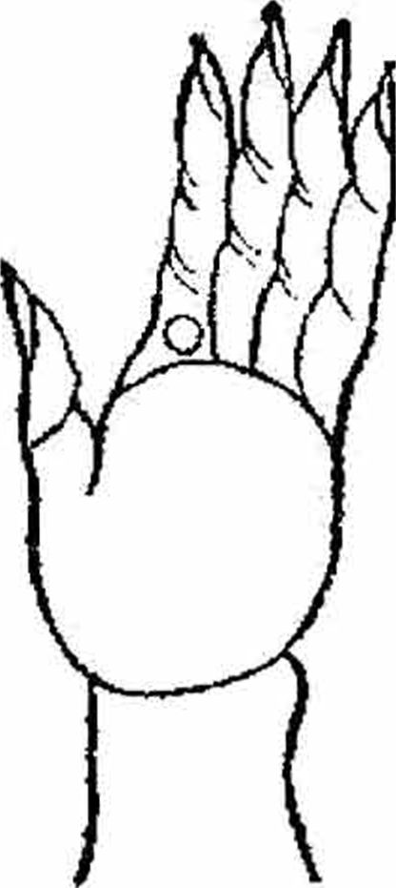
-Trường châu: Một đầu to, một đầu nhỏ. Chủ ăn uống làm thương Tỳ, tích trệ bụng chướng. Nóng rét không ăn. Nên tiêu thực kiện Vị.
-Lai xà (Con rắn bò về): Đầu dưới to lớn. Chủ Tỳ Vị thấp nhiệt, Trung Quàn không lợi. Nôn khan mà không ra là Cam tà ở bên trong gây ra. Nên khắc thực, kiện bổ Tỳ, Vị.
INCLUDEPICTURE "D:\\My docs\\Ebook\\Bao anh than thuat\\media\\image11.jpeg" \* MERGEFORMATINET INCLUDEPICTURE "D:\\My docs\\Ebook\\Bao anh than thuat\\media\\image11.jpeg" \* MERGEFORMATINET INCLUDEPICTURE "D:\\My docs\\Ebook\\Bao anh than thuat\\media\\image11.jpeg" \* MERGEFORMATINET 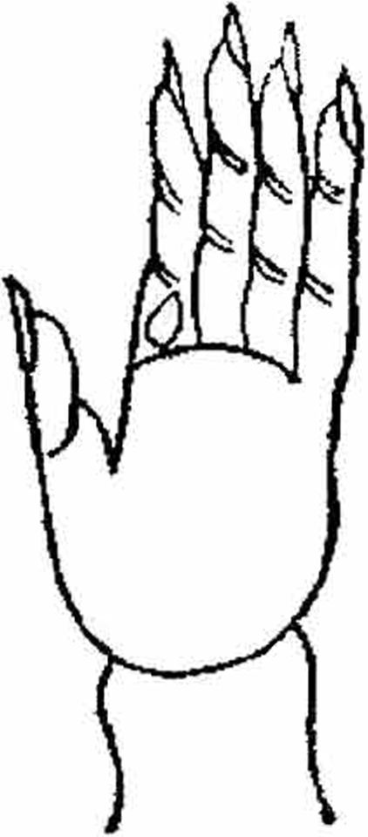
-Khứ xà (Cỏn rắn bò tới): Đầu trên to lớn. Chủ Tỳ hư, tích lạnh. Thổ tả phiền khát, khí đoản thân khôn. Ngủ nhiêu không ăn. Nên kiện Tỳ, Vị, Tiêu tích. Trước hết là cầm thổ tả.
INCLUDEPICTURE "D:\\My docs\\Ebook\\Bao anh than thuat\\media\\image12.jpeg" \* MERGEFORMATINET INCLUDEPICTURE "D:\\My docs\\Ebook\\Bao anh than thuat\\media\\image12.jpeg" \* MERGEFORMATINET INCLUDEPICTURE "D:\\My docs\\Ebook\\Bao anh than thuat\\media\\image12.jpeg" \* MERGEFORMATINET 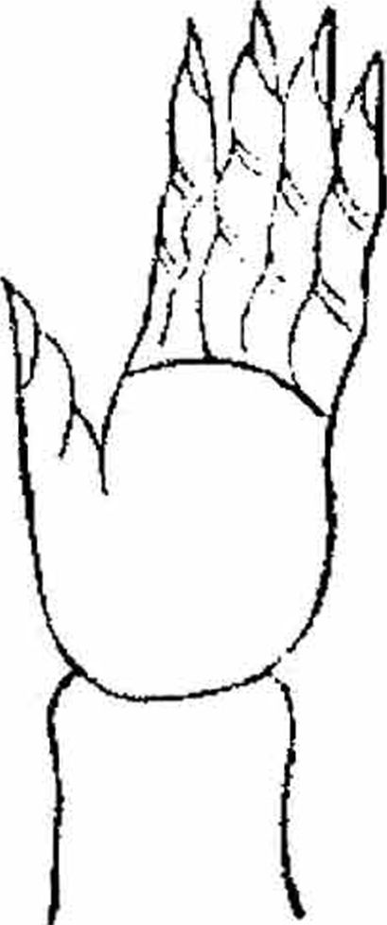
-Công ngược vào trong: uốn về hướng ngón giữa: Chủ cảm tà khí hàn, nhiệt. Đầu, mắt, mờ nặng. Tâm thần thổn thức, mệt mỏi. Tứ chi lạnh ở các ngón. Tiểu tiện màu đỏ, ho hắng hôn ngược. Nên phát hãn, toại kinh, thoái Tâm hỏa Đẩy ở Tỳ, xát ở Phế.
INCLUDEPICTURE "D:\\My docs\\Ebook\\Bao anh than thuat\\media\\image13.jpeg" \* MERGEFORMATINET INCLUDEPICTURE "D:\\My docs\\Ebook\\Bao anh than thuat\\media\\image13.jpeg" \* MERGEFORMATINET INCLUDEPICTURE "D:\\My docs\\Ebook\\Bao anh than thuat\\media\\image13.jpeg" \* MERGEFORMATINET 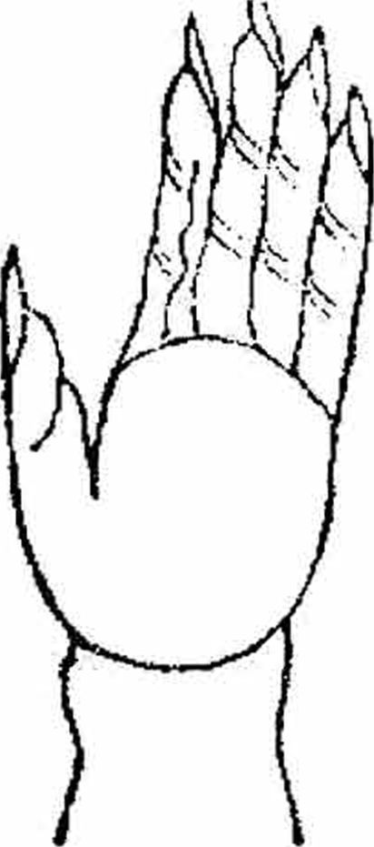
INCLUDEPICTURE "D:\\My docs\\Ebook\\Bao anh than thuat\\media\\image14.jpeg" \* MERGEFORMATINET INCLUDEPICTURE "D:\\My docs\\Ebook\\Bao anh than thuat\\media\\image14.jpeg" \* MERGEFORMATINET INCLUDEPICTURE "D:\\My docs\\Ebook\\Bao anh than thuat\\media\\image14.jpeg" \* MERGEFORMATINET 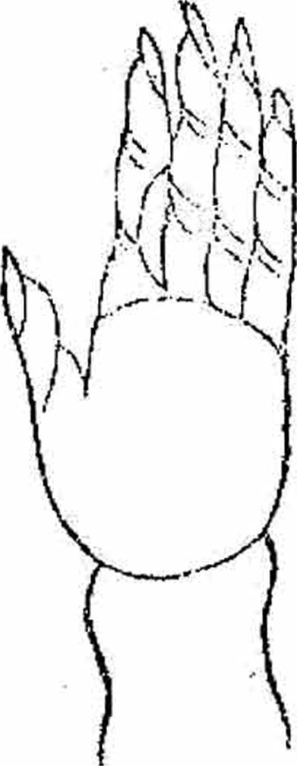
-Cong ngược ra ngoài: uốn về hướng ngón cái. Chủ đàm nhiệt Tâm Thần hoàng hốt mà làm thành nhiệt, giáp với kinh, giáp với do ăn uống, phong giản. Phàm nét uốn vào trong là lành, ra ngoài là xấu.
-Hình cây mác: Chủ phong nhiệt, phát đờm là co giật.
INCLUDEPICTURE "D:\\My docs\\Ebook\\Bao anh than thuat\\media\\image15.jpeg" \* MERGEFORMATINET INCLUDEPICTURE "D:\\My docs\\Ebook\\Bao anh than thuat\\media\\image15.jpeg" \* MERGEFORMATINET INCLUDEPICTURE "D:\\My docs\\Ebook\\Bao anh than thuat\\media\\image15.jpeg" \* MERGEFORMATINET 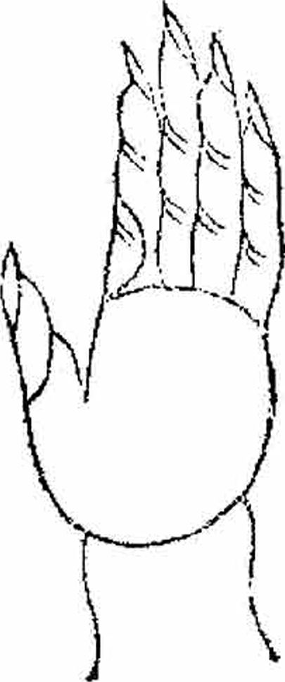
INCLUDEPICTURE "D:\\My docs\\Ebook\\Bao anh than thuat\\media\\image16.jpeg" \* MERGEFORMATINET INCLUDEPICTURE "D:\\My docs\\Ebook\\Bao anh than thuat\\media\\image16.jpeg" \* MERGEFORMATINET INCLUDEPICTURE "D:\\My docs\\Ebook\\Bao anh than thuat\\media\\image16.jpeg" \* MERGEFORMATINET 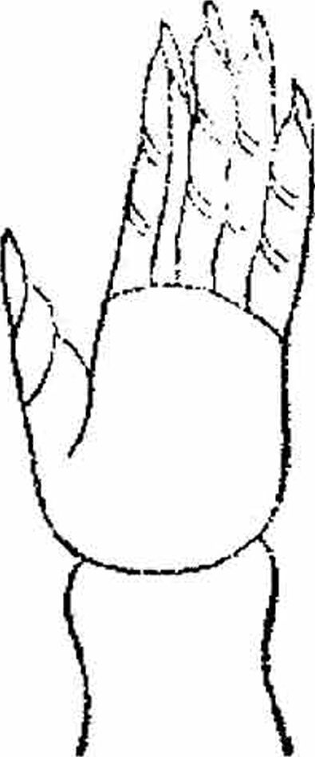
-Hình cái kim: Chủ Tâm, Can nhĩ nhiệt cực Sinh phong, thổn thức muộn, khốn quẫn, lười không ă. Đàm thịnh phát co giật. Lại nói: Huyền Châm
(Cái kim để lệch) chủ Tả lỵ.
-Hình xương cá: Chủ kinh đàm phát nhiệt quá lắm thì đàm thịnh phát co giật, hoặc không ăn, Còn do cam thịnh khắc Tỳ. Nên toại kinh hoặc nôn ra đờm, ỉa ra đờm lại nên bồ Tỳ, chế Tỳ.
INCLUDEPICTURE "D:\\My docs\\Ebook\\Bao anh than thuat\\media\\image17.jpeg" \* MERGEFORMATINET INCLUDEPICTURE "D:\\My docs\\Ebook\\Bao anh than thuat\\media\\image17.jpeg" \* MERGEFORMATINET INCLUDEPICTURE "D:\\My docs\\Ebook\\Bao anh than thuat\\media\\image17.jpeg" \* MERGEFORMATINET 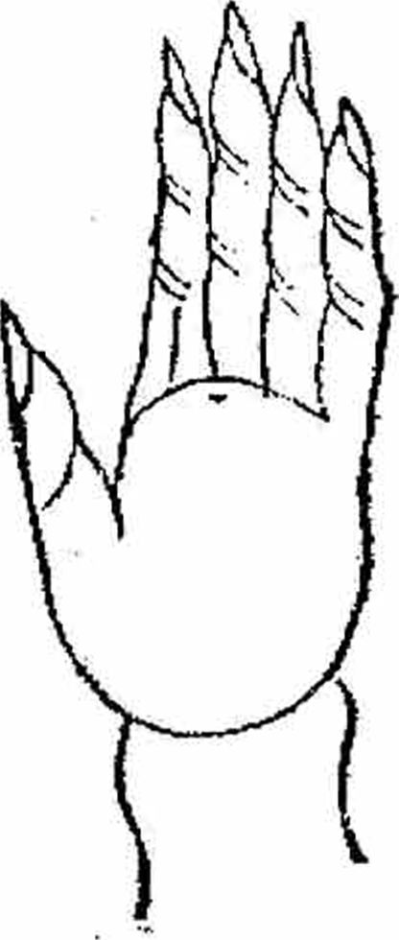
INCLUDEPICTURE "D:\\My docs\\Ebook\\Bao anh than thuat\\media\\image18.jpeg" \* MERGEFORMATINET INCLUDEPICTURE "D:\\My docs\\Ebook\\Bao anh than thuat\\media\\image18.jpeg" \* MERGEFORMATINET INCLUDEPICTURE "D:\\My docs\\Ebook\\Bao anh than thuat\\media\\image18.jpeg" \* MERGEFORMATINET 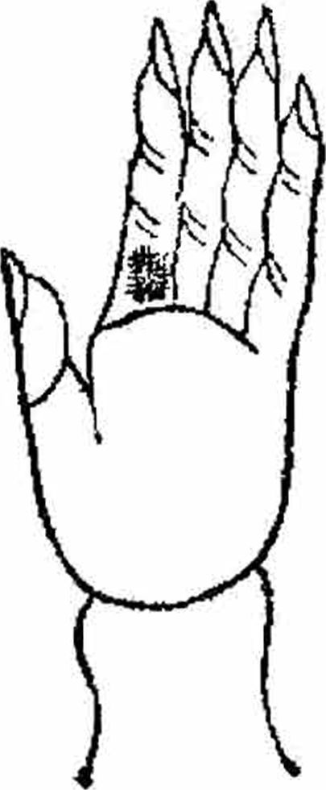
-Hình ngạnh cá: Ở đốt Phong Quan chủ kinh, ở Khí Quan chủ Can ở Mệnh Quan chủ hư, khó chữa.
-Hình chữ Thủy: Chữ kinh phong, tích thực, vật vã, buồn bằn, ăn ít, khóc đêm, đàm thịnh, miệng mím, tay co nắn, Đó là Tỳ hư tích trệ. Mộc khấc thổ. Lại nói: Hình chữ Thủy: Bệnh Phế, nói kinh phong nhuận Phế.
INCLUDEPICTURE "D:\\My docs\\Ebook\\Bao anh than thuat\\media\\image19.jpeg" \* MERGEFORMATINET INCLUDEPICTURE "D:\\My docs\\Ebook\\Bao anh than thuat\\media\\image19.jpeg" \* MERGEFORMATINET INCLUDEPICTURE "D:\\My docs\\Ebook\\Bao anh than thuat\\media\\image19.jpeg" \* MERGEFORMATINET 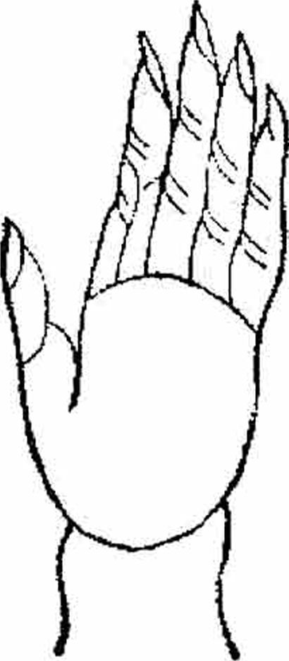
INCLUDEPICTURE "D:\\My docs\\Ebook\\Bao anh than thuat\\media\\image20.jpeg" \* MERGEFORMATINET INCLUDEPICTURE "D:\\My docs\\Ebook\\Bao anh than thuat\\media\\image20.jpeg" \* MERGEFORMATINET INCLUDEPICTURE "D:\\My docs\\Ebook\\Bao anh than thuat\\media\\image20.jpeg" \* MERGEFORMATINET 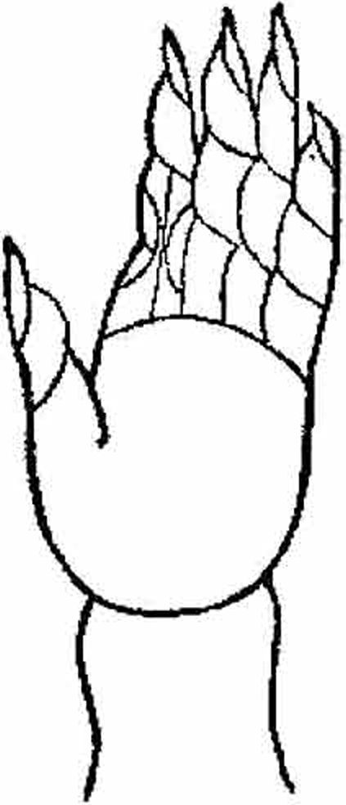
-Hình chữ Ất: Ở Phong Quan chủ Can kinh (sợ), Ở Khí Quan chủ cấp kinh. Ở Tam Quan chủ mạn kinh Tỳ phong.
INCLUDEPICTURE "D:\\My docs\\Ebook\\Bao anh than thuat\\media\\image21.jpeg" \* MERGEFORMATINET INCLUDEPICTURE "D:\\My docs\\Ebook\\Bao anh than thuat\\media\\image21.jpeg" \* MERGEFORMATINET INCLUDEPICTURE "D:\\My docs\\Ebook\\Bao anh than thuat\\media\\image21.jpeg" \* MERGEFORMATINET 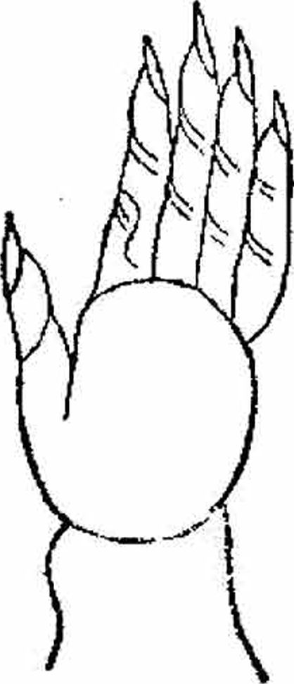

-Hình con giun cong: Chủ bệnh can nặng:
+ Như tròn là Thận có độc.
+ Cong vào chủ Khí Can.
+ Cong ra chủ Phong Can.
+ Lệch phải chủ Thương Hàn
+ Lệch trái chủ Thương Phong
+ Mạch câu chủ Thương Hàn

INCLUDEPICTURE "D:\\My docs\\Ebook\\Bao anh than thuat\\media\\image22.jpeg" \* MERGEFORMATINET INCLUDEPICTURE "D:\\My docs\\Ebook\\Bao anh than thuat\\media\\image22.jpeg" \* MERGEFORMATINET INCLUDEPICTURE "D:\\My docs\\Ebook\\Bao anh than thuat\\media\\image22.jpeg" \* MERGEFORMATINET 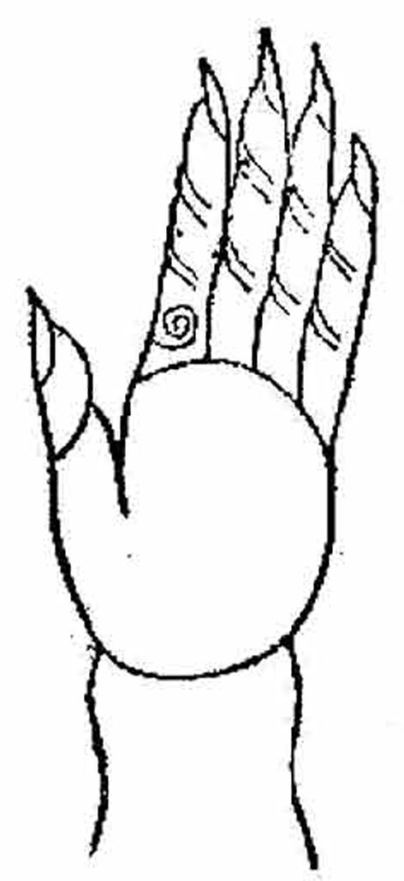

-Giun dài: Chú thương lãnh.
INCLUDEPICTURE "D:\\My docs\\Ebook\\Bao anh than thuat\\media\\image23.jpeg" \* MERGEFORMATINET INCLUDEPICTURE "D:\\My docs\\Ebook\\Bao anh than thuat\\media\\image23.jpeg" \* MERGEFORMATINET INCLUDEPICTURE "D:\\My docs\\Ebook\\Bao anh than thuat\\media\\image23.jpeg" \* MERGEFORMATINET 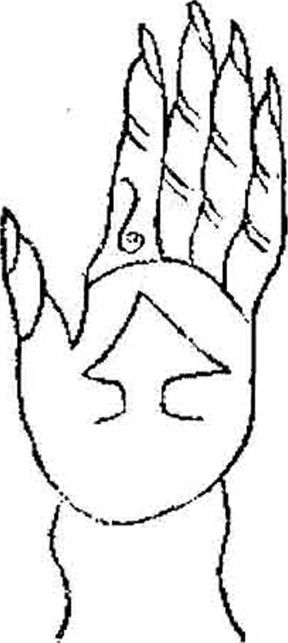
-Loạn nét: Chủ tràng ở Tâm động.
INCLUDEPICTURE "D:\\My docs\\Ebook\\Bao anh than thuat\\media\\image24.jpeg" \* MERGEFORMATINET INCLUDEPICTURE "D:\\My docs\\Ebook\\Bao anh than thuat\\media\\image24.jpeg" \* MERGEFORMATINET INCLUDEPICTURE "D:\\My docs\\Ebook\\Bao anh than thuat\\media\\image24.jpeg" \* MERGEFORMATINET 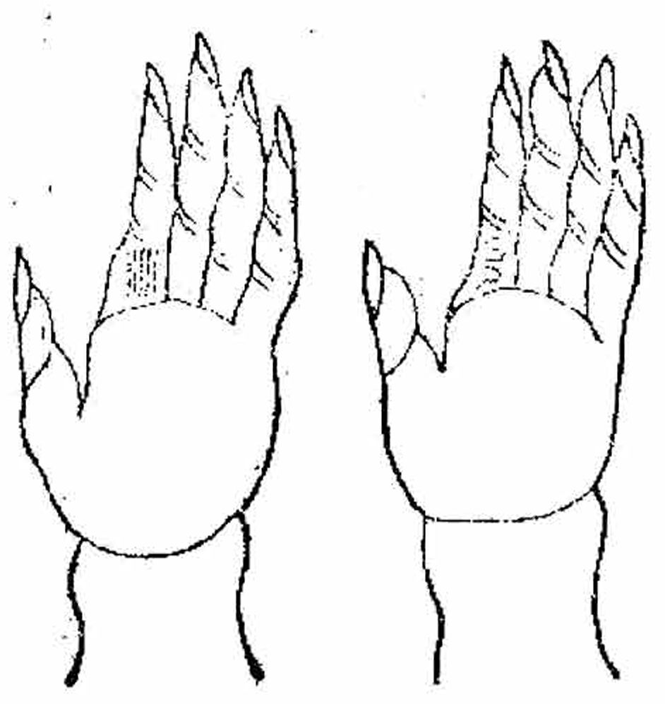

-Thấu quan xạ chỉ: Qua các quan bắt vào ngón tay, hướng vào trong phía ngón tay là Xạ chỉ: Chủ kinh phong đàm nhiệt tụ ở hung cách và Tỳ, Phế thương tổ, đàm tà thừa tố.
-Thấu quan xạ giáp (Qua các quan bắn vào móng tay) hướng ra phía ngoài là xạ giáp, chủ chưởng kinh phong ác. Hi kinh chuyển vào kinh lạc. Phong nhiệt phát sinh thập tử nhất sinh.
INCLUDEPICTURE "D:\\My docs\\Ebook\\Bao anh than thuat\\media\\image25.jpeg" \* MERGEFORMATINET INCLUDEPICTURE "D:\\My docs\\Ebook\\Bao anh than thuat\\media\\image25.jpeg" \* MERGEFORMATINET INCLUDEPICTURE "D:\\My docs\\Ebook\\Bao anh than thuat\\media\\image25.jpeg" \* MERGEFORMATINET 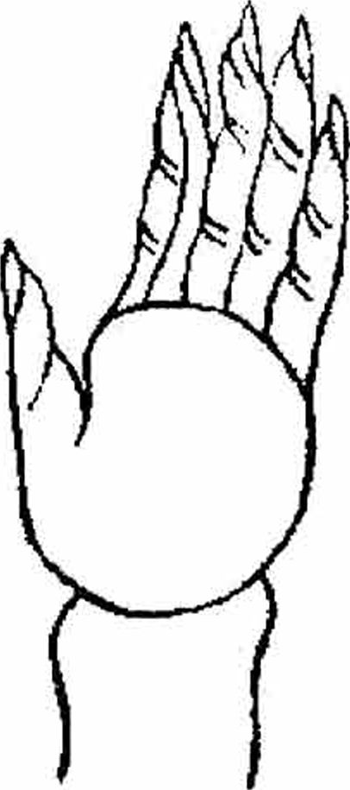
-Gân xanh trắng, tím ở Tam Quan của ngón vô danh (ngón 4) khó chữa. Ở Tam Quan của ngón giữa dễ chữa.
INCLUDEPICTURE "D:\\My docs\\Ebook\\Bao anh than thuat\\media\\image26.jpeg" \* MERGEFORMATINET INCLUDEPICTURE "D:\\My docs\\Ebook\\Bao anh than thuat\\media\\image26.jpeg" \* MERGEFORMATINET INCLUDEPICTURE "D:\\My docs\\Ebook\\Bao anh than thuat\\media\\image26.jpeg" \* MERGEFORMATINET 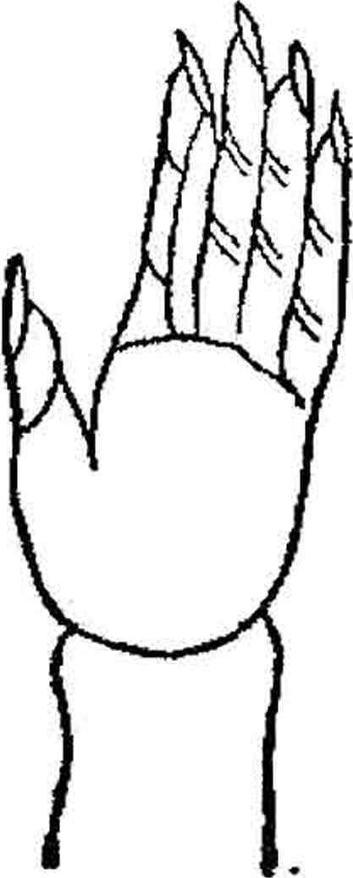

Yếu quyết
INCLUDEPICTURE "D:\\My docs\\Ebook\\Bao anh than thuat\\media\\image27.jpeg" \* MERGEFORMATINET INCLUDEPICTURE "D:\\My docs\\Ebook\\Bao anh than thuat\\media\\image27.jpeg" \* MERGEFORMATINET INCLUDEPICTURE "D:\\My docs\\Ebook\\Bao anh than thuat\\media\\image27.jpeg" \* MERGEFORMATINET 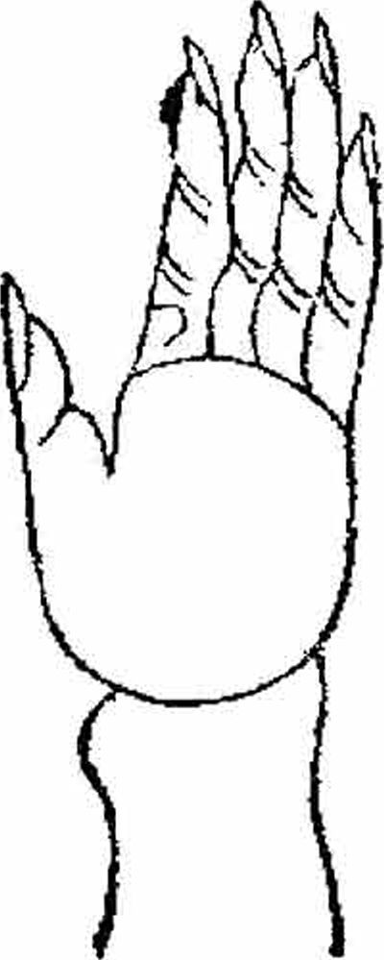
(Bí quyết quan trọng)
+ Tam quan: Ra mồ hôi và hành kinh lạc. Ra mồ hôi và hành khí ở đó trướx, đẩy ngược từ Đại Trường đến Hổ Khẩu. Chỉ tả, chỉ lỵ dứt tận gốc.
+ Tỳ thổ: Cong ngón tay là bổ, thẳng ngón tay là đẩy, ăn uống sút kém, lấy ở đó, rất tài. Sốt rét, lỵ, ỉa lỏng và gầy yếu, tim ngực bí đau cũng trừ được.
+ Bấm Phế đốt 1 và lỵ kinh, đẩy từ lỵ đến Càn nhẹ vừa phải, Cảm mạo, ho hắng và thổ nghịch. Kinh đó thần hiệu ngang nghìn vàng.
+ Thận Thủy và nhất hoành văn gần hậu Khê. Đẩy xuống là bổ, lên là thanh đi. Tiểu tiện bị tức thanh thì diệu. Thận hư nên bổ là kinh cực kỳ.
+ Lục cân: Chuyên trị Tỳ Phế nhiệt. Cả người thấp nhiệt bí đại tiện. Nhân sự hôn trầm nói chung thì đẩy. Trừ bệnh đại khái như nước nóng làm tan tuyết.
+ Tổng cân, thiên hà Thủy trừ nhiệt trong mồm hôi nóng và lưỡi kinh tâm tích nhiệt và hóa công lên mắt. Đẩy ở đây mới biết là quyết hay.
+ Tứ hoành văn (Nét ngang 4) hòa khí ở trên dưới. Thở kêu bụng đau đều có thể khỏi.
+ Năm nét kinh (Từ kinh 1 đến kinh 5) động khí của tạng phủ.
+ Bát quái: Khai mở ngực, hóa đàm rất hiệu.

+ Âm dương có thế trừ được hàn, nhiệt, đại tiểu tiện không thông và ỉa chảy. Nhân sự hôn trầm, lỵ tất cong. Cứu người cần quyết đúng thì khỏi hết.
+ Thiên môn, Hổ khẩu day đầu khủy，sinh huyết, thuận khí đều ở tay điệu.
+ Một khi bấm ở móng ngũ chí tiết, có phong bị dọa nên cần xét.
+ Tiểu thiên tâm có thể sinh Thận thủy, Thận Thủy hư giảm nên dùng đẩy.
+ Bản môn chuyên trị khí thúc công.
+ Phiến môn phát nhiệt, tuyên thông mồ hôi.
+ Nhất ca phong có thể trừ đau bụng.
+ Dương trì chuyên 1 việc chừa đau đầu.
+ Tinh minh có thể trị thở to mọi bệnh Tiểu Trường quyết như gió.
INCLUDEPICTURE "D:\\My docs\\Ebook\\Bao anh than thuat\\media\\image28.jpeg" \* MERGEFORMATINET INCLUDEPICTURE "D:\\My docs\\Ebook\\Bao anh than thuat\\media\\image28.jpeg" \* MERGEFORMATINET INCLUDEPICTURE "D:\\My docs\\Ebook\\Bao anh than thuat\\media\\image28.jpeg" \* MERGEFORMATINET 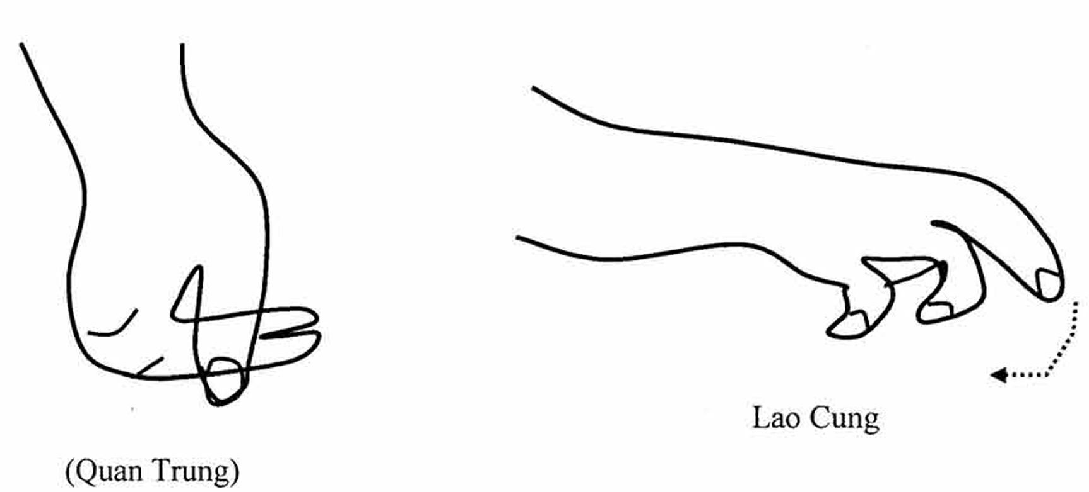
INCLUDEPICTURE "D:\\My docs\\Ebook\\Bao anh than thuat\\media\\image29.jpeg" \* MERGEFORMATINET INCLUDEPICTURE "D:\\My docs\\Ebook\\Bao anh than thuat\\media\\image29.jpeg" \* MERGEFORMATINET INCLUDEPICTURE "D:\\My docs\\Ebook\\Bao anh than thuat\\media\\image29.jpeg" \* MERGEFORMATINET 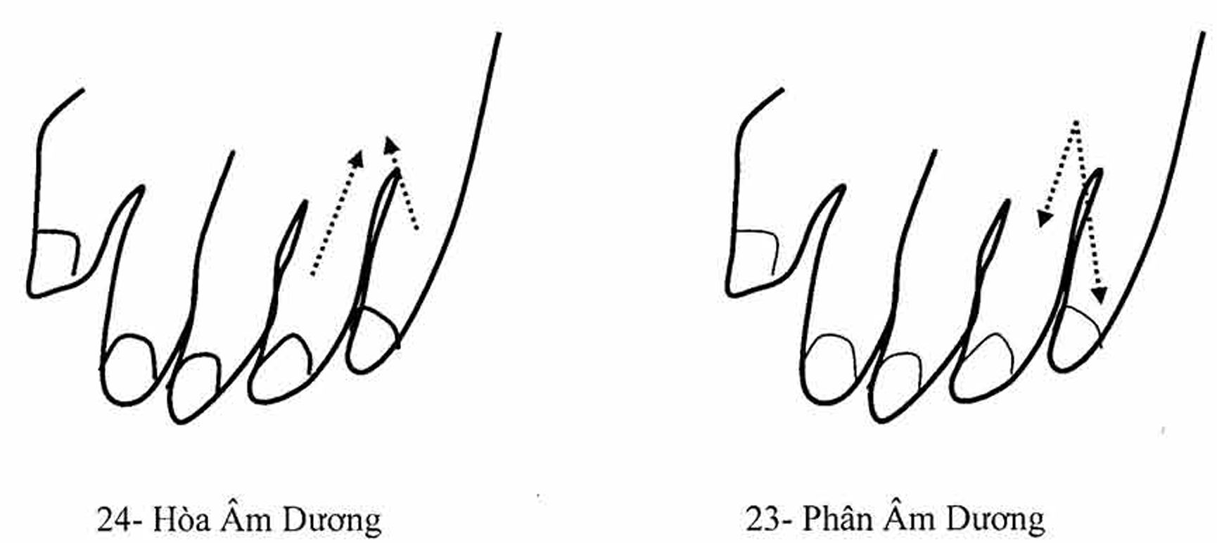

Thủ quyết
(Quyết về tay)
+ Tam quan: Phàm làm theo phép này trước hết bấm ở Tâm kinh điểm Lao Cung. Nam thi đẩy lên ở Tam Quan, giảm rét, thêm nóng thuộc nhiệt. Nữ thì ngược thể, lui xuống là nhiệt.
+ Lục phủ: Phàm làm theo phép này, trước hết bấm ở Tâm kinh, điểm Lao Cung, nam thì kéo lui ở Lục phủ, giảm nóng thêm mát, thuộc mát. Nữ thì ngược thế, đậy lên là mát.

Thủ pháp trị bệnh quyết
(Quyết về thủ pháp chữa bệnh)
+ Thủy đê lao nguyệt: Rất là hay, chỉ nhiệt thanh Tâm ấy rất mạnh. Phi kinh, tẩu khí có thể thông khí, Xích phương, giao đầu (Lắc đầu) giúp khí trường, Hoành phong (Ong vàng) xuất động rất là nhiệt âm chứng, bạch lỵ kiêm ỉa chảy, phát hãn không ra mồ hôi rồi mới dùng. Lập tức làm cho các lỗ đều thông tiết.
+ Ấn căng mà xét, động khí hóa đởm nhiêu Phém nhị long tranh châu (2 con rồng tranh ngọc) ôn hòa có thể dùng được. Phượng hoàng đơn triến đực (Một cánh Phượng hoàng xòe) có thể trừ hư phù nhiệt. Viên hầu tích qú thể (Cách vượn hái quả) có thể hỏa đàm và cồng khí.
1. Đại nhiệt - Hoành phong xuất động (Ong vàng ra khỏi lỗ):
- Cách làm: Trước hết bấm Tâm kinh, thứ bấm lao Cung, trước khai Tam Quan, sau lấy 2 ngón tay cái bên trái, bên phải bắt đầu từ chỗ Ảm Dương, 1 nấm, 1 lên đến quan trung trên Ly Khảm thì bấm huyệt. Phát hãn (làm ra mồ hôi) thì dùng.
2. Đại hàn - Thủy đê lao nguyệt (nước dưới thấp nhốt giam mặt trăng).
- Cách làm: Trước là thanh ở Thiên hà thủy, sau cả 5 ngón tay đều cong (quỳ), ngón giữa hơi cong về trước, 4 ngón theo ở sau vận theo bên phải ở Lao Cung thổi hơi mát vào, dùng để lui cơn sốt, lui cơn sốt cao.
3. Ôn nhiệt - Phượng đơn tiền xí (1 con phượng xòe cánh).
- Cách làm: Dùng ngón cái phải bấm ở tổng cân, 4 ngón ngửa bay ở sau ngón cái. Ngón cái vừa làm vừa bay, làm như thế cho đến Quan Trung 5 ngón tay lấy huyệt mà bấm.
4. Ôn lương - Đả mã quá hà (Đánh ngựa qua sông): Vận về phía phải của Lao Cung xong, cong ngón tay lên búng vào Nhị Gian, Tương Trì, Gian Sử, bờ Thiên Hà, Muôn sinh mát lui nhiệt thì dùng.
5. Phi kinh tẩu khí (Khí chạy như bay ở kinh) trước hết vận 5 kinh, sau bảo xòe 5 ngón riêng ra, dùng ngón tay đánh gõ vào chỗ Quan Trung như thế là vận khí hành khí trị bệnh thì dùng. Lại còn lấy 1 ngón tay ở Tâm kinh đến hoành văn, lấy 1 ngón tay ấn ở khí quan đê thông khiếu.
6. Ấn Huyền, Thác Xa (Ấn, Căng, Miết, Xát) trước hết vận Bát quái, sau dùng bàn tay miết trên bàn tay người bệnh, 1 miết ở Quan Thương, 1 miết ở Quan Trung, 1 miết ở Quan Hạ (Nội Quan ở cổ tay) cầm bàn tay bệnh nhân, nhẹ nhẹ từ từ mà lắc. Muốn hóa đàm thì dùng.
7. Thiên môn nhập Hổ Khẩu (Cửa trời vào miệng cọp): Dùng ngón tay cái tay phải bấm vào Hổ Khẩu trẻ em, ngón giữa bâm di vê Thiên Môn, ngón trỏ bâm di Tông Vỵ, lây 5 ngón tay trái chụm lại ấn vào đầu khuỷu, nhè nhẹ từ từ mà lắc, cũng là sinh khí, thuận khí vậy ! Lại có phép nữa: Ấn từ cung Đoài qua cung Khảm cấp vào Hổ Khẩu dùng đổ thanh Tỳ.
8. Viêm hầu chích quả (Vượn, Khỉ hái quả): Lấy 2 ngón tay kẹp da chỗ hoa sự (Chỗ đầu lồi xương trụ và xương quai ở cô tay, phía mu tay. Lôi ra. Muốn tiêu thực thì dùng.
9. Xích phương giao đầu (Phượng đỏ lắc đầu): Lấy 2 tay ôm lấy đầu đứa trẻ mà lắm, chỗ ôm là phía trên và trước tay một ít, để trị kinh.
10. Nhị long tranh châu (Hai con rồng tranh ngọc): Dùng 2 tay kẹp 2 vành tai đứa trẻ mà vò - Trị kinh phong, Mắt lác về bên phải thì vò mạnh bên trái, Mắt lác về bên trái thì vò mạnh bên phải.
11. Đơn phượng giao vĩ (Một phượng vẫy đuôi): Lấy một tay bấm Lao Cung, một tay bấm Tâm kinh lắc trị kinh.
12. Hoành phong nhập động (Ong vàng vào động): Gập ngón út trẻ em lại day Lao Cung. Khử phong hàn.
13. Phượng hoàng vỗ cánh: Bấm 2 huyệt Tinh Minh, Uy Linh lắc động về trước và sau_{ề} Trị thũng vàng (sưng má màu vàng).
14. Độc loan du phi (1 con chim loan bay chơi) Lấy ngón cái đẩy từ cạnh ngoài Tỳ thổ, qua Tam quan, Lục phủ, Thiên hà, cạnh Lao cung, lại về đúng Tỳ thổ.
15. Vận Thủy nhập thổ (Vận nước vào đất) Lầy 1 tay đẩy từ Thận kinh qua Đoài, Càn, Khản, Cấn đến Tỳ Thổ thì ấn vào đó_{ề} Chứng Tỳ Thổ quá vượng, Thủy hỏa không thể ký tế thì dùng, còn dùng thì Tỳ Thổ hư nhược.
16. Vận Thổ nhập Thủy (Vận Thổ vào Thủy) cứ theo cách trên mà làm ngược lại trị Thận Thủy tâm số không hợp lại, lại trị tiểu tiện sắc đỏ tắc.
17. Lão hán bản tăng (Ông già kéo chỉ): Lấy 1 tay bấm ở góc xương gốc ngón cái (Xương bàn tay ngón 1) 1 ngón tay bấm ở Tỳ kinh mà lắc. Trị có báng (Bĩ khoái).
18. Đầu trửu tẩu khí (Khí chạy ở đầu khuỷu) lấy 1 tay nắm đầu khuỷu mà lắc xoay chuyển (Con trai thì ở bên trái con gái thì ở bên phải, một tay nắn tay trẻ em mà lôi lắc, trị báng (bì).
19. Vận Lao Cung (Vận ở huyệt Lao Cung) Cong ngón tay trỏ day vòng tròn ở huyệt Lao Cung. Vận bên phải cho mát đi, vận bên trái cho ra mồ hôi.
20. Vận Bát quái (Vận theo chiều của Bát Quái từ Càn, Khản, cấn, Chấn, Tốn, Ly, Khôn, Đoài) Trai tay trái, gái tay phải. Mở ngực, hóa đờm.
21. Vận Ngũ kinh (Vận ở 5 kinh): Vận từ kinh ở ngón cái, làm lượt qua 5 kinh (nếp gấp có chữ kinh) Làm động khí ở Tạng phủ.
22. Thôi tứ hoành (Đẩy ở 4 nếp ngang, từ nhất hoành văn đến tứ hoành văn): Có thể hòa khí ở trên và dưới - Chữa khí xuyễn và đau bụng.
23. Phân âm dương (Chín âm - dương) Gấp bàn tay trẻ nhỏ và úp xuống, mu bàn tay lên trên, từ giữa khớp ngón 4 đi làm 2 phía xuống (Vuốt rẽ ra). Phân lợi khí huyệt.
24. Hòa âm dương (Họa âm dương lại): Từ ở 2 phía dưới họp lên. Dùng để lý khí huyết.
25. Thiên hà thủy: Đẩy từ dưới lên Thiên Hà Thủy, ấn từ Thiên Hà Thủy tới Gian Sử: Để lui nước ở Thiên hà.
26. Kháp Hậu Khê (Bấm Hậu Khe): Đẩy lên là Thanh, đẩy xuống là Bổ. Nước đái đỏ tấc, nên Thanh. Thần kinh hư nhược nên bổ.
27. Kháp quy vỹ (Bấm duôi rùa), Bấm ở Quỵ Vỹ, thêm phcp xoa rốn, chữa trc em ỉa ra nước (Thủy tà), bị nhiều bọt màu đen (Ô-Ga), cổ chướng, phong lồ rốn, trẻ em xoắn ruột (Bàn trường) mà làm kinh.
28. Nhu tề pháp (Phép day rốn): Bấm đầu khuỷu lôi ra, lại lấy ngón cái tay phải chà xát quanh 1 lượt đi, 1 lượt lại 1 bên bấm gần dưới đầu khuỷu (Chỗ Thiên Tỉnh) 1 bên bấm gân chung trên Khúc Trì - Trị cấp kinh.
29. Chi thổ tả pháp (Phép cầm thổ tả).
-Cào từ Bản Môn đến đốt 1 ngón giữa (Từ ngoài vào) chủ gây nôn.
-Đẩy từ đốt 1 ngón giữa lên để cầm nôn -Đẩy lừ Bản Môn về hướng Hoành Môn mà bấm cầm ỉa chảy.
- Đẩy từ Hoành Môn vê hướng Bản Môn mà bấm cầm nôn mửa.
- Lôi nếp ngang trong đỉnh mu bàn tay ngón thứ tư. Chủ nôn (gây). Lại lên trên đó chủ cầm nôn.
- Nạo từ mu bàn tay đến chỗ đốt 1 ngón giữa chủ ỉa (gây).
- Bấm cạnh ngoài đốt 1 ngón giữa, cầm ỉa.
- Nếu bị Thủy kinh (gặp nước phát co giật) thì ở Bản Môn đại lãnh.
- Như bị phong kinh - ở Bản Môn đại nhiệt.
- Như bị kinh hách (Bị cáu mà phát kinh) vừa nhiệt, vừa nhảy, trước hết là xòe giang 5 ngón tay, khi cần phân biệt lạnh sốt.
-Như ỉa chảy đái vàng là nhiệt, ỉa đái nước trong là hàn, đẩy ở ngoài Tỳ để bổ hư, chi tả.
ĐÁU TRỪU ĐỐ
INCLUDEPICTURE "D:\\My docs\\Ebook\\Bao anh than thuat\\media\\image30.jpeg" \* MERGEFORMATINET INCLUDEPICTURE "D:\\My docs\\Ebook\\Bao anh than thuat\\media\\image30.jpeg" \* MERGEFORMATINET INCLUDEPICTURE "D:\\My docs\\Ebook\\Bao anh than thuat\\media\\image30.jpeg" \* MERGEFORMATINET 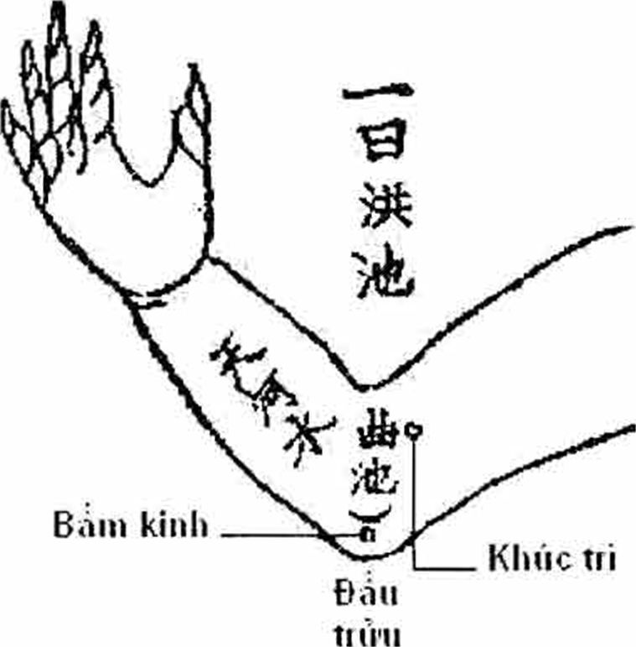
Nam tay trái nữ tay phải
Đấu trử đồ

Thủ lục cân (Tùng đại chỉ biên hướng lí sổ dã)
(Sáu gân ở tay)
Sáu gân tay, từ bờ ngón cái đếm vào phía trong.
+ Thứ nhất Xích Cân (Gân Đỏ): Gân nổi, dương, thuộc hỏa, ứng Tâm và Tiều Trường. Chủ quặn bụng (Hoắc Loạn), ngoài thì dương tự nhiên tan ngay. Lại bấm đi từ Bản Môn xuống gân này, xuống 5 gân kia cũng phỏng theo đó.
+ Thứ nhì Thanh Cân (Gân Xanh) là thuần dương thuộc Mộc ứng với Can và Đảm, chủ ôn hòa, Ngoài thì thông với 2 mắt. Ngược lại là đỏ, tắc nhiều nước mắt. Bấm lùi về hướng Khảm Vị, hai mắt tự nhiên sáng.
+ Thứ ba Tổng Cân (Gân Chung) Vị ở giữa thuộc Thổ, tổng của ngũ hành, ứng với Tỳ và Vỵ. Chủ ấm áp, ngoài thì thông với tứ Đại Bản Môn. Ngược lại thi chủ quặn bụng, sôi ruột, thồ tả, lỵ. Bấm ở giữa đến đây làm cho tứ chi thư xuống.
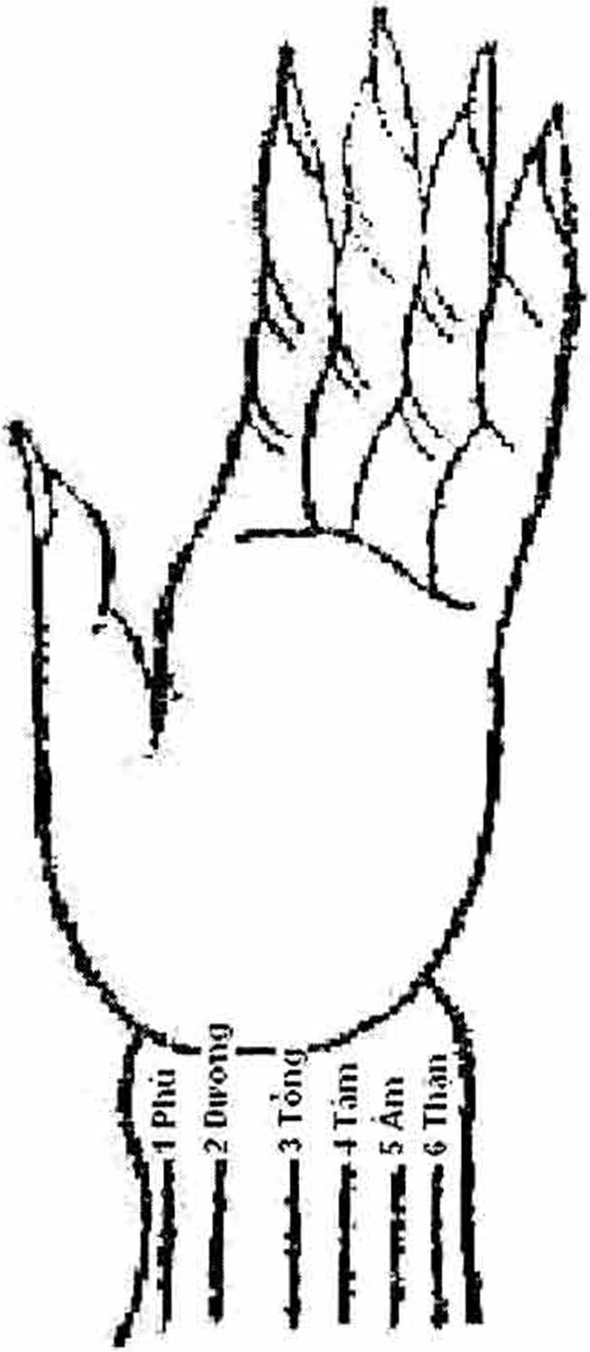
+ Thứ tư Xích Đạm Hoàng Cân (Gân Đỏ Vàng Nhạt) ở giữa chỗ đường phân giới đủ cả Hỏa Thổ nên ứng với Tam Tiêu. Chủ về nửa nóng, nửa rét. Ngoài thì thông với Tứ Đại Bản Môn, điều đi toàn thân. Ngược lại thì chủ chứng tòa tấc. Bấm lui về hướng Trung Cung thì nguyên khí lưu thông, trừ được nạn tỏa tắc.
+ Thứ năm: Bạch Cân (Gân Trắng) là độc Âm thuộc Kim, ứng với Phế và Đại Trường. Ngoài thì thông với lỗ mũi. Ngược lại thì ngực cách chướng mãn, não mờ sinh đàm, bấm từ đường giới và sau.
+ Thứ sáu: Nạc cân (Gân Đen) là trong độc thuần âm, ứng với Thận và Bàng Quang. Chủ khí lạnh, ngoài thông với 2 tai. Ngược lại thì chủ khèo chân, teo gầy, hôn trầm (mê mệt). Lùi đến Khảm Vị thì bấm.
- Trong nóng ngoài rét: Bấm thì Phù Cân thì hết (Xích Cân - Nồi) Bệnh làm lạnh, bấm Dương cân (Gân Đỏ): Ra mồ hôi ngay.
- Các thứ kinh phong, bấm Tổng Cân đều chữa được.
- Bệnh làm rét, bấm Tổng Cân (Xích Đạm Hoàng Cầm) chuyển thành nóng ngay.
- Bệnh làm nhiệt, bấm Âm Cân thì chuyển thành mát ngay.
- Bệnh làm trong nóng, ngoài cũng nóng, bấm Thận Cân thì hết.

Lục cân đồ

Thủ diện đồ
(Hình mặt bàn tay)
- Ở Tỳ Thổ: Màu đỏ, chủ ăn phải thức nhiệt. Màu xanh, chủ ăn phải thức hàn.
- Đại Trường kinh: Máu đỏ hồng, chủ tả lỵ. Màu xanh, chủ cổ chướng.
- Tiểu Trường kinh: Màu đỏ, chủ tiểu tiện không thông. Màu xanh, chủ khí kết.
- Tâm kinh: Màu đỏ hồng, chủ thương hàn. Màu xanh, chủ hay bị đậu.
- Tam Tiêu kinh: Màu xanh, hồng, chủ thượng tiêu hỏa động, 1 nóng, 1 rét. Màu tím chủ Trung tiêu hỏa động phát đốt. Màu xanh chủ Hạ tiêu, động âm bộ.
- Phế kinh thấy gân thường ho, chủ đàm nhiệt.
- Can kinh màu đỏ hồng, chủ thương thực. Màu xanh tím chủ, bĩ khoái (Hòn cục ở bụng).
- Thận kinh thấy gân, chủ tiểu tiện tấc, Màu đỏ thì nhẹ Màu xanh thì nặng.
- Mệnh môn: Màu xanh, hồng chủ nguycn khí hư. Màu xanh đcn chủ kinh.
- Năm đầu chót ngón tay lạnh, Ngón giữa lạnh, chủ lên sởi.
Trong bàn tay có 5 màu thuộc 5 tạng, các kinh mạch đều ẩn không thấy, là nó phục ở giữa lòng bàn tay, đưa đèn vào mà soi, mới có thể phân biệt được chứng hậu, lãm phát hãn cho nỏ xuất ra biểu. Cũng có khí trên chồ giữa lòng bàn tay, gần phía trên, phía dưới có gân, không rõ hình rõ sắc, đem kinh nghiệm ra mà chữa.

Kháp túc quyết (Phàm kháp nam tả thủ hữu túc nữ hữu thủ tả túc)
(Lời quyết bấm ở chân)
Phàm bấm ở con trai, tay trái và chân phải. Ở con gái, tay phải vài chân trái.
- Đại Đôn: Trị Loan trảo kinh. Huyệt này vẫn bấm, lại cũng day được.
- Giải Khê: Trị nội điếu kinh (Còn có tên là Hài Đới phong), ngửa ra phía sau. Huyệt này vốn bấm, day cũng được.
- Trung Liêm (Giữa cạnh ống chân): Trị kinh đến cấp tốc, bấm đó, day cũng được.
- Dũng Tuyền: Trị thổ tả, con trai, day, xoay trái, chỉ thổ day xoay phải, chỉ tả. Con gái thì ngược lại.
- Bộc tham: Chữa gót chân co nhảy, miệng cắn. Day xoay trái bồ can khí nôn. Day xoay phải bổ sau khi ỉa.
Lại chữa kinh, chữa ỉa chảy, chữa nôn: Bấm ở đó và ngón giữa của chân thì khỏi.
- Thừa sơn: Trị phát sốt, thở to_{ế} Bấm ở đó, day cũng được.
- Ủy trung: Chữa chứng vọng tiền phác (Hai tay đánh và mắt nhìn về phía trước). Bấm ở đó.

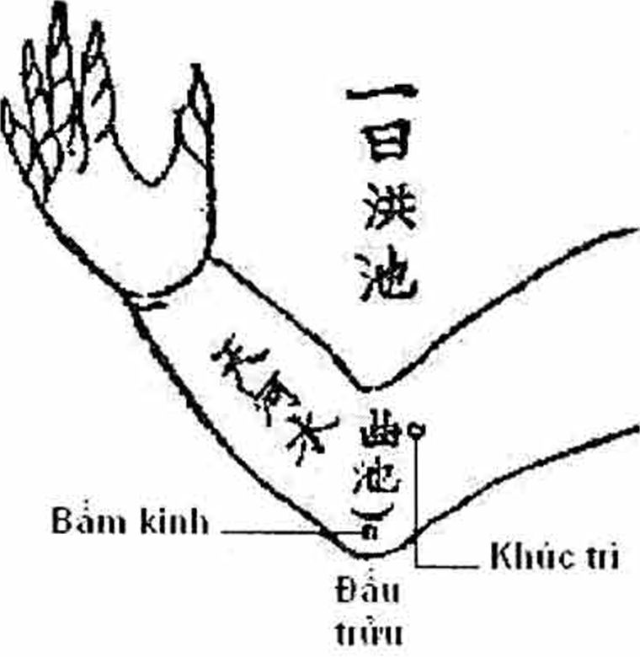
Đấu trửu đồ - Cốc huyệt đồ
INCLUDEPICTURE "D:\\My docs\\Ebook\\Bao anh than thuat\\media\\image33.jpeg" \* MERGEFORMATINET INCLUDEPICTURE "D:\\My docs\\Ebook\\Bao anh than thuat\\media\\image33.jpeg" \* MERGEFORMATINET INCLUDEPICTURE "D:\\My docs\\Ebook\\Bao anh than thuat\\media\\image33.jpeg" \* MERGEFORMATINET 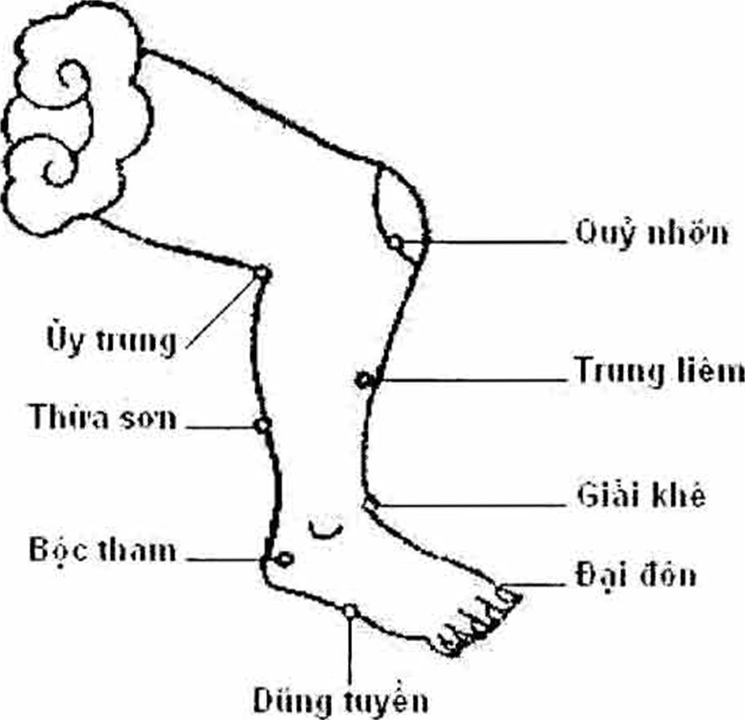
Đấu trửu đồ Nam tay trái, nữ tay phải
Nam chân phải - Nử chân trái

Trị tiểu nhi chư kinh thôi nhu đẳng pháp
(Các phép đẩy day, trị mọi thứ kinh của trẻ em)
+ Thứ nhất - Xà ty kinh:
Do ăn uống vô độ, cái mệt trú ngụ, làm thương thần, lưỡi co, tứ chi lạnh, miệng ngậm vú mẹ, mồi lần phun thi ra một đường khói xanh, trên bụng nổi gân xanh thở gấp, kinh Tâm có nhiệt.
Đẩy Thiên Hà Thủy 200 lần, lui ở Lục Phủ 100 lần, Vận Bát Quái 100 lần, đẩy Tam Quan 50 lần, Vận Thủy Nhập Thồ, 50 lần, Vận Ngũ Kinh 50 lần, Thủy đê Lao Nguyệt 50 lần, dùng ngải đốt ở trước ngực 4 mồi, ở trên đầu lỗ đi đái: Lấy móng tay bấm nhẹ một cái, lấy xác rắn quấn quanh càng tốt.
+ Thứ 2 - Mã đề kinh:
Do ăn thịt độc, nhiệt ở Tỳ, Vị, Tứ chi múa loạn, cung còn vì phong bị nhiệt.
Đẩy Tam Quan, Phê kinh, Tỳ thổ, cả 3 chỗ đều 100 lần, vận Bát Quái 50 lần, vận Ngũ Kinh 70 lần, Đẩy Thiên Hà Thủy 300 lần. Thủy Đề Lao Nguyệt 20 lần, Phi kinh tẩu khí 20 lần. Bấm huyệt Thiên Tân, Tổng Cân, Tâm Cân. Đốt ngải ở giữa lòng bàn tay, đầu, vai, dưới hầu, đều 1 mồi. Khí không tăng, không giảm thì bấm ở Phù Cân.
+ Thứ 3 - Thủy tả kinh:
Do ăn sữa sống lạnh quá độ (Mẹ ăn chất sống lạnh làm cho sữa bị lạnh) mà gây ra. Tạng phủ đại hàn, bụng sôi, người mềm nhũn, môi trắng, mắt lác.
Đẩy Tam Quan 100 lần, Phân âm dương 200 lần, đẩy Thái Dương 200 lần. Hoàng phong nhập động 20 lần, nhớ lấy lòng bàn tay day rốn và Quy vĩ đều 50 lần, Trai tay trái, gái tay mặt, xong đốt ở Giáp Xa 2 bên đầu 1 môi, lại đẩy ở giữa mu bàn tay, tổng cân, trên gót chân.
+ Thứ 4 - Triều nhiệt kinh:
Do đói ăn, thương bào (Dạ dày) nên ăn uống không nạp. Tỳ, Vị hư nhược, ngũ tâm phiền nhiệt, nóng toàn thân, thờ to, miệng khát, chân tay thường co dúm, mắt đỏ.
Đẩy Tam Quan mươi lần, đẩy Phế kinh 200 lần，đẩy Tỳ Tlìổ 100 lần, vận Bát Quái 100 lần, phân Âm Dương 100 lần, Nhị phiến môn 20 lần, có mồ hồi rồi, lại thêm lui ở Lục Phủ 20 lần, Thủy đề lao nguyệt 20 lần.
+ Thứ 5 - O sa kinh:
Do ăn thứ sống lạnh quá nhiều, hoặc đứng hóng gió mà ăn, huyết biến thành nốt đen, khắp người đen bỏng, gân xanh vắt ngang mi, bụng cổ trướng, môi đen, 5 tạng đều lạnh.
Đẩy Tam Quan 200 lần, Tỳ Thổ 200 lần, vận Bát Quái 100 lần, Tứ hoành văn 50 lần, Hoàng phong xuất động 20 lần, Nhị phiến môn 30 lần. Phân âm dương 30 lần. Nhớ lấy lòng bàn tay day ở rốn 50 cái chủ Thổ tà.
Trên bụng mà nổi gân xanh, trên chỗ gân xanh chụm lại cứu 7 mồi, trên lưng cũng cứu ở đầu trên mép gân xanh 1 mồi. Lại lấy 1 bát đất giã nhỏ pha 1 chén dấm cho vào chảo sao qua bọc vào túi đem xoa khắp mình mẩy, từ đầu đến chân, dẫn cho nốt đen về chân rồi dùng kim khêu phá ra, lại hơ lửa ở 4 lòng bàn tay và chân.

Do khi nuốt sữa bị dọa, Tâm kinh có nhiệt, kêu to 1 tiếng là chết ngay.
Đẩy Tam Quan 30 lần, Thanh thiên hà Thủy 100 lần, Bổ Tỳ Thổ 100 lần, vận Bát Quái 100 lần, Thanh thận Thủy 50 lần, Thanh môn nhập Hổ Khẩu, day đầu khuỷu tay, đốt Não Môn (thóp) trên dưới góc mép, đầu vai, giữa lòng bàn tay, gân gót chân, giữa lông mày, giữa mu bàn tay, ở cầu mũi, các chỗ đều 1 mồi.
Nếu tỉnh lại mà thở gấp thì bấm Bách Lao (Đại Chủy) nôn sữa thì bấm giữa lòng bàn chân, hoặc cổ chân quặt lại sau, bàn tay quặt lên thì xoa rộng ở vòng quanh cá chân. Lấy 1 củ Tỏi già, khô giã nhỏ. Lấy cỏ Mã Đề (Xa tiền thảo) giã nhỏ trộn với nước (cả 2 thứ) đắp lên chỗ lõm ở Tim (Tâm Xa) hoặc cho trẻ uống một ít.
+ Thứ 7 - Tức (Cá Trắm) Ngư kinh:
Do rét mà bị kinh, Phong đàm kết tỏa. Khí sữa không kết, trong miệng nôn ra những hạt trắng nhỏ, tứ chi rung động, mắt lác là Phế kinh có bệnh.
Đẩy Tam Quan 100 lần, đẩy Phế kinh 100 lần đẩy Thiên hà Thủy 50 lần, Án huyền thác ma và vận ở Ngũ kinh đều 50 lần, bấm Ngũ chỉ tiết 3 lần.
Đốt ở Hổ Khẩu trên tín môn (Thóp), trên dưới góc mép đều mỗi chỗ 4 mồi dưới rốn 1 mồi, giữa mu bàn tay 1 mồi.
Trẻ em nửa tuổi, lấy lưới bắt cá, rửa vào nước nóng để lấy cái dãi cá cho uống, từ 1-2 tuổi lấy cá Trắm giã nhỏ, đốt thành tro, hòa với sữa hoặc dấm cho nuốt, uống.
+ Thứ 8 - Đỗ (bụng) cổ kinh:
Ăn uống làm thương Tỳ Thổ, về đêm ăn uống nhiều quá Vị không khắc hóa được, khí trệ, bụng nổi gân xanh, cổ trướng mắt trắng dã, ngũ tạng đều hàn.
Đẩy Tam Quan 100 lần. Đẩy Phế kinh 10 lần, đẩy Tỳ thổ 200 lần. Vận Bát Quái 50 lần. Phân Âm Dương 50 lần. Nhớ lấy tay day rốn 50 lần. Huyệt Tinh Minh 10 lần. Ấn Huyền thảo ma 10 lần trên chồ gân xanh chụm lại đốt 4 mồi. Nếu ỉa chảy đốt trên xương Quy Vĩ 1 mồi. Nếu nôn đốt 4 mồi ở trên dưới chỗ lõm tim (Tâm). Chân mềm nhũn đốt ở Quỷ Nhỡn 1 mồi. Tay mềm nhũn, riêng cạnh Khúc Trì mỗi bên 1 mồi. Đầu mềm, đốt Thiên Tâm và trên dưới rốn đều 1 mồi. Nếu không mở miệng đốt ở Tâm Oa 1 mồi.
+ Thứ 9 - Dụ đề kinh:
Do ăn các thứ ngọt cay mà hao tán vinh vệ, khí kêu thì tứ chi co gẫy, khóc không ra tức là bị dọa, Tâm kinh cỏ nhiệt.
Đẩy ở Tam Quan 20 lần. Thanh thiên hà Thủy 200 lần. Thoái ở Lục Phủ 100 lần. Phân Âm Dương 50 lần. Thanh Thận Thủy 50 lần, Thủy đê lao nguyệt 50 lần.
+ Thứ 10 - Túc sa kinh:
Đến về đêm thi mê mệt, bất tri nhân sự, miệng mắt méo lệch, chân tay co nhảy, nóng rét không đều.
Đẩy Tam Quan 50 lần. Thoái Lục Phủ 50 lần, Bổ Tỳ thồ 50 lần，Bấm ngũ thủ chi 10 lần. Phân Ảm Dương 10 lần, huyền thác ma.
+ Thứ 11 - Cấp kinh:
Do ăn sống lạnh, tích độc mà thương Vỵ. Trong Phế có phong, đàm ở trong tim và kinh lạc của Tâm. Ngón tay bấm vào lòng bàn tay, tứ chi co nhẩy, miệng mắt méo lệch một cơn kinh dễ chết.
Đẩy Tam Quan 20 lần, Tỳ thổ 20 lần. Ngũ vận kinh 20 lần. Viên hầu chích quả 20 lần. Đẩy Phế kinh 50 lần. Vận Bát Quái 50 lần. Đẩy Tứ hoành văn 50 lần. Bấm Ngũ thủ chi tiết 3 lần. Đốt ở cầu mũi, giữa lông mày, giữa chỗ cao của mu bàn tay, tổng cân, Hải đối (Vòng quanh khớp cổ chân). Lấy gừng sống giã ra trộn với dầu nóng (Tràm, Quế, Con Hổ) mà bôi hoặc bấm chỗ Âm Dương ở cổ tay.
+ Thứ 12- Nan kinh:
Do trong khi ăn, bị kinh co giật. Tỳ kinh có đàm, răng cắn chặt, miệng mắt méo lệch, mat nhăm, tứ chi kéo nhảy, co đạp, trong tim mê muội, tức là Tỳ, Thận hao bại, sốt rét lâu dài, bị dọa nạt.
Đẩy Tam Quan 100 lần. Bổ Tỳ thổ 200 lần, Đẩy Phế kinh 200 lần. Vận Bát Quái 50 lần. Bấm Ngũ chỉ tiết 20 lần. Xích phương giao đầu 20 lần, Thiên môn nhập Hổ khẩu 10 lần. Day đầu khuỷu 10 lần. Vận Ngũ Kinh 30 lần. Nếu bất tỉnh nhân sự thì bấm giữa huyệt Tổng Cân, hoặc bấm ở gân xanh to nhỏ ở trên mũi. Nếu ở Tim mê muội thì bấm ở giữa lông mày, lâu càng tốt. Hai Thái dương và chỗ giữa mu bàn tay dùng dầu nóng mà xoa.
Đốt ở trên dưới chỗ lõm cùa Tim 3 mồi, giữa lòng bàn tay, bàn chân, mỗi chỗ đều 4 mồi. Nếu khí chẳng tiến chẳng xuất, đốt ở giữa 2 lòng bàn tay, trên 2 đầu vai, dưới hầu, mồi chỗ đều 1 mồi.
+ Thứ 13- Tê phong kinh:
Do khi cắt rốn, phong độc nhập vào rốn, mồm nôn nước bọt trắng, tứ chi co động, ngón tay chụm mắt lệch trái phải chứng này buổi sớm phát cơn 3 đến 7 lần, 2 góc mắt nổi viên vàng, đêm thì kêu gào, ở trong miệng và chỗ cao của hầu có nốt bào trắng, lấy kim khêu phá cho máu ra thi khỏi ngay.
Đẩy Tam Quan 11 lần, Phế kinh 11 lần. Đốt ở Tín Môn 4 mồi. Chỗ buộc rốn 4 mồi. Dưới hầu 1 mồi, giữa Tim một mồi.
+ Thứ 14 – Uyển cung kinh:
Do ăn uống hoặc nóng, hoặc lạnh thương ở Tỳ, Vị. Đàm lạnh tỏa ở Phế Kinh. Tứ chi ngửa ra phía sau, khóc không ra tiếng.
Đẩy Tam Quan 100 lần, bổ Thận Thủy 100 lẩn. Vận Bát Quái 100 lần. Xích Phương giao đầu 20 lần. Đẩy Tứ hoành văn 20 lần. Phân âm dương 20 lần. Đẩy Tỳ thổ 200 lần. Chân duỗi ra phía sau, đốt ở trên dưới đầu gối đều 7 mồi. Trên chỗ xanh chụm nhau đều 7 mồi. Dưới hầu 2 mồi. Bàn tay quạt ngửa ra sau nhờ bấm Nội Quan.
+ Thứ 15 - Thiên điếu kinh:
Do người mẹ ngồi chỗ gió cho ăn sữa mà bị. Phong đàm ở miệng, dạ dầy, đầu ngửa oặt ra sau, chân duỗi về phía sau bàn tay quạt ra phía sau, Phế kinh có nhiệt.
Đẩy Tam Quan, bổ Thận Thủy, cả 2 đều 50 lần. Đẩy Tỳ Thổ 100 lần. Phân Âm Dương 100 lần. Đẩy Phế kinh 200 lần. Phi kinh tẩu khí 10 lần.
Đốt ở Tổng cân, hài đới, dưới hầu đều 1 mồi. Đốt ở rốn 4 mồi. Bấm ở Đại Lăng 1 cái. Bấm ở Tổng huyệt 3 cái. Nếu mắt lác không giảm, đốt ở Tín Môn 4 mồi. Hai lông mày 2 mồi. Bấm ở dưới dái tai, lại bấm ở huyệt Tổng Tâm trở xuống. Lại còn dùng 1 cái dù (O) cầm tay, lấy 1 con ngỗng, ngoặc cổ ngỗng dưới cán dù, đâm vào cổ con ngỗng lây nước dãi con ngỗng cho trẻ ăn, rất hay.
+ Thứ 16 - Nội điếu kinh:
Do nằm ở chỗ gió, ngủ mà bị mưa giỏ, phong đàm quá thịnh, tiếng khóc không dứt, khắp người rung động, mí mắt xanh vàng, mắt nhìn về phía trước và co vào trong, Tỳ kinh bị bệnh nó ở giữa không phải là xuống là vì thế.
Đẩy Tam Quan 50 lần. Vận Thủy nhập thổ 50 lần. Đẩy Phế kinh, đẩy Tỳ Thổ, phân Âm Dương đều 100 lần. Vận Thổ nhập Thủy 200 lần, Ấn huyền thác ma 50 lần.

Dùng Trúc Lịch (Vòi Tre) cho trẻ em uống nuốt, tay co rút lại dùng Trà cảm, Muối phi
(Muối đã sao cho nổ hết) mồi thứ 2 đc giã nhỏ, Tạo Giác (Bồ Kết) tán nhỏ 5 phân, Hoàng lạp
(Sáp ong màu vàng) 2 đc (đồng cân?) rượu và dấm mồi thứ đều nửa chén, bỏ vào chảo, đảo nặn thành bánh, đem dán vào chồ lõm tim, 1 giờ sau, bỏ ra trộn lại, lấy 3 giọt Nhựa Táo, 3 hạt Hạnh Nhân (Mận) nước mài Bạc (Ngân Ma thủy) thêm vào, lại làm thành bánh dán vào lòng bàn tay, bàn chân thì yên

+ Thứ 17- Thai kinh:
Do người mẹ khi mang thai ăn phải Thịt độc, bị làm quá sức (Lao phạt), đứa trẻ rơi xuống đất, lên cơn hoặc cứng hoặc mềm, miệng không mở, giống nét miệng câm, tức là khi ở trong bụng mẹ bị trúng độc.
Đẩy Tam Quan 30 lần. Phân Âm Dương 100 lần. Lui ở Lục Phủ 50 lận, Phi kinh tẩu khí 20 lần. Vận ngũ kinh 20 lần. Thiên Môn nhập Hổ Khẩu 20 lần. Nhu đầu trửu (Day mỏm khuỷu tay) 20 lần. Bấm Ngũ Chỉ Đầu (5 đầu ngón tay). Nếu chưa tỉnh đốt hơ ở rốn 4 mồi. Nếu tỉnh mà mồm chưa há ra, dùng vú mẹ (của đứa trẻ) day ở chỗ lõm tim của đứa trẻ, Nếu bụng nối gân xanh cứu ở trên chỗ gân xanh chụm vào nhau là 7 mồi, dưới hầu là 3 mồi.
+ Thứ 18 - Nguyệt gia kinh:
Do người mẹ hóng gió mà ngủ, hoặc do ngủ nhiều, hoặc đứa trẻ trong 1 tháng mà bị gió, đàm tỏa ở miệng tim, chuyển sang mắt đỏ, miệng chúm lại, ngón tay bấm vào bàn tay, đầu nghẹo về một bên, khóc không ra tiếng, bụng nổi gân xanh, nửa tháng thì lên, bụng khí cấp. Người mẹ ăn nhiều đồ xào rán cũng thường gây nên.
Đẩy Tam Quan 100 lần. Đẩy Phế kinh 100 lần. Vận Bát Quái 50 lần. Đẩy Tứ hoành văn 50 lần. Song long giao vĩ 20 lần. Bấm đầu ngón giữa. Lao Cung, Bản Môn. Nếu không hiệu, đốt trên chỗ gân xanh chụm lại ở bụng 7 mồi trước ngực (Chiên Trung) 7 mồi. Hơ ở rốn 4 mồi. Bách Lao 2 mồi thì yên.
+ Thứ 19- Bàn trường kinh (Xoắn ruột):
Do bú phải sữa của người mẹ ăn phải thịt tươi, sống, làm thương ở Tạng Phủ, bụng lạnh đau, không chịu bú, người gầy yếu, nổi gân xanh, mắt vàng, tay mềm, Lục Phủ có hàn.
Đẩy Tam Quan, Tỳ Thổ, Đại Trường, Thận kinh đều 100 lần, Vận thổ nhập Thủy 50 lần. Xoa rốn và hơ lửa.
+ Thứ 20 - Tiêu tâm kinh:
Do ăn đồ ăn tươi sống, quá mức, hao thương vinh vệ, mũi như máu tươi, miệng hồng, mắt trắng, tứ chi mềm yếu, thèm ăn tươi sống, đều là do Hỏa thịnh.
Đẩy Tam Quan 20 lần, Thanh Tâm kinh 300 lần. Thoái lục phủ 100 lần, Phân Âm Dương 100 lần. Vận Bát Quái 50 lần. Thanh thận Thủy 100 lần. Thủy đề Lao Nguyệt 50 lần. Phi kinh tẩu khí 50 lần (Vận Bát quái sau Thanh Thận Thủy).
+ Thứ 21- Ưng trảo kinh:
Do lúc bú mà bị kinh, đang đêm bị dọa, 2 tay cào loạn, tay nắm không mở, ngửa mặt mà kêu gọi, minh rét run, móng tay quặp trở xuống, mặt ngửa trở lên là Phế kinh có nhiệt, Tâm Kinh có phong.
Đẩy Tam Quan 20 lần. Thanh thiên hà Thủy 200 lần. Đẩy Phế kinh 100 lần. Thanh Thận Thủy 100 lần. Đả mã quá hà 10 lần. Nhị long tranh châu 10 lần. Thiên Môn nhập Hổ Khẩu. Nhu đầu trửu, bấm ở khuỷu tay, chân (Ủy trung, Xích trạch).
Đốt ở đỉnh đầu và giữa lòng bàn tay, đều 1 mồi. Ở giữa mu bàn tay, giữa lông mày, ở Thái Dương cũng đốt lấy triền phấn, vây quanh rốn 1 vòng, ở huyệt Đại Đôn day hoặc hơ lửa.

Do đêm ngủ thường lạnh, thường ăn thứ sống lạnh. Vị hàn, chướng bụng, tứ chi lạnh, bụng sôi đau, mắt trắng dã ọc sữa, nôn ngược.
Đẩy Tam Quan, Phế kinh đều 100 lần, Đẩy Tứ Hoành Văn 50 lần_{ẵ} Phượng hoàng triển dực 10 lần. Cứu chồ lõm tim, Trung Quản đều 1 mồi.
+ Thứ 23 - Tán thủ kinh:
Do bú sữa không đều, lạnh nóng không điều hàa, có sự thương tạng ở bụng. Trẻ em rét trước nóng sau, chân thì 1 co rúm, 1 duỗi đạp, hàm răng cắn nhai, mắt trắng dã, 2 tay thì xòe,
- tay cứng đơ ra.
Đẩy Tam Quan 100 lần, Tỳ Thổ 100 lần, Vận thổ nhập Thủy 50 lần. Vận Bát Quái 50 lần. Xích phượng giao đầu 50 lần. Nhớ 2 tay cùng làm bấm ở cạnh hoành văn. Nếu chưa tỉnh thì bấm đầu ngoài cái. Khí trên dưới bế thì bấm Nhị phiến môn và Nhân Trung. Mũi không thấy khí thở ra hít vào hoặc hơi thở to mà nóng rét thì bấm Thừa sơn, giữa lông mày, sau là hơ Tổng Cân và trên mu 2 bàn tay đều 2 mồi.
+ Thứ 24- Đam thủ kinh:
Do thường ngủ ở nơi thấp khí, hoặc ăn thứ độc, làm thương Tỳ thổ, măt vàng, miệng đen, hôn mê, bấm không biết đau, 2 tay thì đưa ra sau, 1 như người gánh mà chết là vậy:
Bấm ở Thái Âm, Thái Dương.
Đẩy ở Tam Quan, Tỳ Thổ, Phế kinh, Phân âm dương tất cả đều 100 lần. Hoàng Phong nhập động 10 lần. Phi kinh tẩu khí 20 lần. Thiên Môn nhập Hổ Khẩu 20 lần. Nhu đầu trửu 20 lần. Hơ giữa lông mày và Tín Môn đều 4 mồi. Lõm tim 7 mồi, Khúc Trì 1 mồi.
+ Thứ 25- Khản địa kinh:
Do ăn sữa bị kinh, hoặc đêm ngủ bị dọa, hoặc ăn nóng lạnh nóng, hai măt nhìn xuống đất, 1 cơn kinh là chết, miệng méo, ngón tay nắm vào lòng bàn tay, đầu rũ xuống không cất dậy được.
Đẩy Tam Quan 30 lần. Thiên Hà Thủy 200 lần. Xích phượng giao đầu 10 lần. Đẩy Tỳ thổ 8 lần, xuống. Làm Ấn huyền thác ma. Hơ đốt ở rốn, Não Môn đều 4 mồi. Dưới hầu 2 mồi. Dùng than Bồ Kết tán nhỏ cho nước tiểu và niệu kiềm (Cặn nước tiểu) sấy khô, đem đắp lên Tín Môn thì khỏi ngay.
+ Thứ 26 - Y đắng kinh:
Hai tay như kiểu ngồi trên ghế đầu. Đẩy Tam Quan 100 lần. Nhị phiến môn 10 lần. Phi kinh tẩu khí 10 lần. Phi âm dương 50 lần. Vận Bát Quái 50 lần.
Hơ Khúc Trì 4 mồi. Hổ Khẩu 4 mồi. Nếu giờ Tý dấy cơn thì có thể cứu thoát, chỉ nên chủi lau ấm, hơ ở nếp nhăn to ở mồm (Địa Thương).
+ Thứ 27 - Tọa Địa kinh:
Giống như ngồi bật xuống đất.
Đẩy ram Quan, day ủy trung, day rố, Hài Đới tất cả đều 100 lần. Nhục Phiên Môn 10 lần. Dùng vỏ cây Đào, Gừng sống, muối Phi, Dầu thơm, Tán thiêu phân, hòa vào mà bôi thì yên. Hơ lửa ở 2 đầu gối, 2 khớp (Hông) Quy Vĩ.
+ Thứ 28 - Nhuyễn cước kinh:
Chân mềm hướng về phía sau múa loạn. Day rốn.
Đốt ở trên xương loa sư, cạnh gặp nối với gân 2 mồi. Đốt ở rốn 4 mồi, dưới hầu 3 mồi.
+ Thủ 29 -Trực thủ kinh
Hai bàn taỵ xòe riêng từng ngón như chết. Ngón xuôi thẳng xuống. Trước hết đẩy ở giữa lông mày,rồi dùng Ngải đốt 4 mồi. Đẩy Tam Quan, vận Khúc Tri đều 50 Lần, Day Nhất Oa phong 100 lần. Sau hơ ở Tổng cân 4 mồi Trên mu bàn tay 4 mồi.
+ Thứ 30 - Nê hồn kinh:
Hôn trầm, bất tỉnh nhân sự. Không biết việc gì xung quanh. Đẩy Tam Quan, vận Bát Quái, Đẩy Phế Kinh, Thanh thiên hà Thủy đều 100 lần. Bổ Tỳ thổ 500 lần, Nhân Trung, Giáp Xa, sau đó đốt ở giữa mu bàn tay, tổng cân. Hải Đới đều 1 mồi.
+ Thứ 31 - Lưỡng thù kinh:
Hai tay đưa về phía trước hình chữ Y. Nhớ bấm 2 tay sau đốt giữa mu bàn tay, Tổng Cân, Tín Môn thì khỏi:
+ Thứ 32 - Đỗ thống kinh:
Đẩy Tam Quan. Bổ Tỳ thổ, Nhị phiến môn, Hoàng phong nhập động. Đẩy Đại Trường kinh, day rốn, day Quy Vĩ tất cả đều 100 lần. Tháng sau lại phát, bụng đa khí cấp, đốt ở giữa rốn 1 mồi Ngải thì khôi. Nếu chưa khỏi, đốt ở 4 mồi ở rốn.

Bổ di
(Thêm cái bỏ quên)
+ Hài nhi kinh:
Chân tay co lại, trước cười sau khóc, mắt sáng. Gân hồng trắng: Khó chữa. Tím vàng: Không trở ngại.
Bấm Thái Âm, Thái Dương, dùng Hoàng Mã 1 thúc (nắm) đốt thành than thổi vào trong mũi, chưa tỉnh thì bấm vào ngón tay giữa.
+ Tê phong kinh:
Nhớ bấm ở Thái Âm, Thái Dương. Ngày Thái Dương hồng. Lấy dấm tốt đặc 1 chén, luyện Thiều phấn vào. Trị các chỗ mạch hồng. Ngày Thái Âm mà hồng, thì đốt hơ ở Qui Vĩ và huyệt Thiên Tâm 1 mồi. Có nôn thì bấm Hoành Môn, tả thì bấm ngón giữa. Ngày đầu, tính là ngày Thái Dương, Ngày thứ 2 tính là ngày Thái Âm，sau đó cứ thế mà tính. Dùng Hoàng Ma đốt thành than thổi vào trong mũi. Bấm ngón tay giữa.
+ Thủy kinh:
Mắt trắng dã, khóe mắt nổi viên vàng. Lấy Thiều phấn, phi muối đầu trong đun cho khô, xoa vào Ngũ Tâm, góc khóe mắt, Thiên Tâm, Thái Dương, Thái Âm, Bấm từ 3 đến 5 lần khỏi ngay.
+ Đỗ trướng kinh:
Khóc đêm, trôn bụng nổi gân xanh, bụng chướng như trống. Lấy Gừng sống, Thiều Phấn, vỏ Đào, muối phi trộn đều bôi vào giữa sống mũi và lông mày. Hơ ở giữa mày, Thái Dương não môn, đều 4 mồi, dưới hầu 1 mồi, giữa Tâm 3 mồi, hơ ở rốn 4 mồi.
Phàm phép xem kinh, bấm cân, xem tại huyệt não, trước hết lấy huyệt chủ của bệnh đó, lấy tay bấm 3 lần, sau lấy các huyệt khác, đều làm theo 3 lần, hoặc bấm, hoặc day. Mỗi ngày xem, bấm 4 lần là bệnh lui ngay.

Chư huyệt trị pháp
(Phép chữa các huyệt khác)
Ở văn trong đốt 1 đầu ngón giữa tay, bấm đó chỉ tả, bấm 2 lần rồi day.
- Huyệt Dương Khê, day xuống phía mu bàn tay, trị trẻ em (Trai) ỉa chày, con gái ngược lại.
- Sau huyệt Đại Lăng 5 phân là huyệt Tổng Cân, trị Thiên Điếu Kinh, bấm đẩy xuống dưới. Đối với Khản Địa Kinh thì bấm đuổi lên, con gái cũng bấm giống như thế.
- Huyệt Bản Môn, đẩy ra phía ngoài làm lui nhiệt trừ bách bệnh. Đẩy vào phía trong trị tứ chi co nhảy. Lấy ngón cái, nhiệt của Thây thuốc, gọi là Long nhập Hổ Khẩu, dùng tay nắm ngón út tay của trẻ, gọi là Thương Long, Giao Vĩ.
-Kinh: Day ngón cái chân, bấm ở giữa ngón chân, quá móng 1 ít (Dùng trên móng)

Bệnh chứng tử sinh ca
(Bài ca về chứng bệnh sống chết)
-Tay chân đều theo khí Vị, Tỳ. Tròng mắt đi với Thận thông thần. Hai tai đều được liên quan đến. Cần biết trên dưới lý phân minh.
Hài nhi tỉnh ngay mới vô sự. Tìm trong bàn tay ở ngón giữa Thanh khí buồn buồn người như cũ ở miệng và mắt nhìn chừng, mệnh khó dương. Miệng mắt méo lệch người dễ cứu, Tứ chi vô ứng không cần vội.
Thiên tâm 1 điểm chế Bàng Quang. Bàng Quang, khí ổi (hư hỏng) đau khó dương. Riêng Đan Điền, nếu khí tuyệt, bế tắc là mệnh trẻ không dài. Thiên hà Thủy biến nước trong là tốt. Dưới mắt không nên giao xung đen, trắng. Trong bàn tay nếu lạnh là khó cứu thoát. Tứ chi tê lạnh đúng là người chết.
Chim (Dương vật) cứng, hơi thờ lạnh là hôn trầm. Tìm gân tím trên ngón tay. Chim cứng mà thở thô hoặc to nhỏ. Mắt vàng, ngón tay lạnh cần bàn lại (Điều Đình). Thận kinh Can Đảm cùng liền với nhau. Hàn, Thử giao nhau thêm làm cho cái đau nung nấu, Chung quanh vành rốn ở trên dưới toàn bằng lửa mắt lác, tay co trong chớp mắt thì khó gặp người bên cạnh than vãn có thê làm thương. Gân mới Hoành Văn, thì dễ chữa. Nêu ở Khảm, Ly đúng là người chết. Thổ tả đều chuyển ở gân trên. Hoành Môn hơ lửa 4 lần, trên huyệt Thiên Tâm, chia cao thấp, Lại đem hơ trên huyệt Loa Sư. Mũi liền Phế kinh mà biết về nó không mấy, kinh chết lên qua mí mắt trẻ em. Hỏa thịnh thương kinh thì đấm thẳng lên Tâm (huyệt Tâm ở trán). Đây là nói về gân ở mũi. Răng vàng, miệng trắng, Mệnh Môn tất lặng. Miệng, giữa họng co kéo thêm khí suyễn. Giống như chết là điềm báo hiệu nhân duyên. Cửa lỗ mũi đen không có gân mạnh là mệnh đang ở bên giấc mộng Nam Kha.

Biện tam quan
(Phân biệt ở Tam quan)
- Phàm trẻ em: Tam Quan xanh là tứ túc kinh. Tam Quan đỏ là Thủy kinh, Tam Quan đen là Nhân kinh. Có mạch ở đó thông qua Tam Quan, là chứng cấp kinh đất chết. Các chứng khác thì còn có thể biết.
- Phong quan xanh như cá chích dễ chữa. Là mới bị kinh nhẹ, màu đen khó chữa.
- Khí quan, xanh như cá chích, chủ cảm lao, mình nóng thì dễ chữa, dùng bát bảo đan, mỗi ngày uống gia Sài Hồ, Hoàng cầm. Sắc đen thì khó chữa.
- Mệnh quan xanh như cá chích, chủ về hư phong tà phụ Tỳ. Dùng tử kim đĩnh, mỗi lần uống gia Bạch Truật, Phục Linh, màu đen thì khó chữa.
- Phong quan màu xanh đen như cái kim treo lệch, là Thủy kinh dễ chữa.
- Khí quan như cái kim lệch, chủ cam, kiêm Phế tạng tích nhiệt. Dùng Bảo Mệnh đan, mỗi lần uống thi gia Đăng Tâm, Trúc Diệp, ở Mệnh Quan có như thế là chứng chết.
- Ở Phong Quan như hình chữ Thủy, chủ kinh phong nhập Phế, ho hắng mà mặt đỏ, dùng thể tiền đan.
- Mệnh quan như chữ Thủy, chủ kinh phong cam chứng, cực lực kinh. Dùng Lô Hội hoàn. Thông qua Tam Quan mà màu đen thì không chữa được.
- Phong quan như chữ Ất chủ kinhphong.
- Khí quan như chữ Ất chủ cấp,kinh phong.
- Mệnh quan như chữ Ất chủ mạn kinh Tỳ phong, Xanh, Đen khó chữa.
-Phong quan như con giun co chủ bệnh cam tích tụ.

Anh đồng tạp chứng
(Tạp bệnh của trẻ em)
Triều nhiệt phương (Bài thuốc chữa sốt về chiều)
Không gò bó ở trong phạm vi có mụn trong mồm và ngũ Tâm phiền nhiệt, lấy Ngô Thù Du 8 phân. Đăng Tâm 1 bó, cho vào nước đảo nát thành bánh đắp vào lòng bàn chân, trai thì bên trái, gái thì bên phải, buộc lại. Sau khi sốt lui, đẩy Tam Quan 30 lần xuống dưới.
- Hư ngược: Bổ Tỳ thổ 400 lần, đẩy Tam Quan, vận Bát Quái đều 100 lần. Thanh thiên hà Thủy 200 lần. Đẩy Tỳ thổ 300 lần, Phế kinh 400 lần.
- Thực ngược: Là sốt rét do ăn uống. Đẩy Tam Quan, vận Bát Quái đều 100 lần. Thanh thiên hà Thủy 200 lần. Đẩy Tỳ Thổ 300 lần, Phế kinh 400 lần.
- Đàm ngược: Dẩy Phế kinh 400 lần. Đẩy Tam Quan, vận Bát Quái, bổ Tỳ Thổ, Thanh thiên hà Thủy đều 200 lần.
- Tà ngược: Đầy Phế kinh 400 lần, đẩy Tam Quan, Lục Phủ đều 300 lần, vận Bát Quái, bổ Tỳ Thổ, Thanh Thiên Hà Thủy đều 200 lần. Các thứ khác tùy chứng mà gia giảm. Ngũ tạng ở 4 ngón tay, Lục phủ ở đoạn 1 và đoạn 2 của ngón.
- Lỵ đò, trắng cùng kiêm: Rét nóng không đều, cảm thành bệnh đó. Dùng nước Gừng sống, nước cỏ Mã Đề. Lại đẩy Tam Quan lui ở Lục Phủ, Thanh thiên hà thủy, Thủy Đề Lao Nguyệt, Phân Âm Dương.
- Lỵ cấm khẩu: Vận Bát Quái để khai mở ngực và Âm Dương day ở rốn. Đẩy Tam Quan, lui ở Lục Phủ. Đại Trường kinh tất cả đều 100 lần. Thanh thiên hà Thủy 40 lần. Đẩy Tỳ Thổ 50 lận, Thủy đề lao nguyệt 10 lần. Phượng hoàng triển dực, ta dùng Tỏi mà đẩy, bổ Tỳ thổ, dùng Gừng mà đẩy.
- Đầu đau: Đẩy Tam Quan, Phân Ảm Dương, bổ Tỳ Thồ, day Đại Trường kinh, tất cả đều 100 lần. Hơ 7 mồi, day Âm Trì 100 lần không dứt, bấm Dương Trì.
- Đau bụng: Đẩy Tam Quan, Phân Âm Dương. Đẩy Tỳ thổ đều 100 lần. Day rốn 50 lần. Bụng chướng đẩy Đại Trường. Không dứt bấm huyệt Thừa Môn.
- Thấp tả, không có sôi bụng: Lui ở Lục Phủ, day rốn và Quy Vĩ đều 200 lần. Phân Âm Dương, đẩy Tỳ Thổ đều 100 lần, Thủy đề lao nguyệt 30 lần.
- Ỉa chảy lạnh có sôi bụng: Đẩy Tam Quan 200 lần. Phân Âm Dương 100 lần. Đẩy Tỳ Thổ 50 lần. Hoàng Phong nhập động day rốn và Qui Vĩ đều 300 lần. Thiên Môn nhập Hổ Khẩu, day đầu khuỷu đều 30 lần.
- Chữa cam tẩu mã trong miệng. Trên răng có nổi bào trắng. Lui ở Lục Phủ và phân Âm Dương đều 100 lần. Thủy đề Lao Nguyệt và Thanh thiên hà Thủy đều 30 lần. Phượng hoàng triển dực, đẩy xong như trên. Trước và sau đó dùng Hoàng Liên, Ngũ Bội Tử sắc nước. Lây lông gà, rửa trong miệng bằng nước đó.
-Trẻ em: Mắt trợn trừng, ngón tay lạnh:
Lấy một chén Dấm, 1 quà Bồ Kết, đốt thành Than dã nhỏ dán vào lõm tim (Tâm Oa) nếu nôn thì bỏ thuốc. Lấy 7 hạt Đậu Xanh cho vào giã nhỏ hòa nước đái kiềm (niệu hàn) làm bánh, dán ở Tín Môn.
-Trẻ em tứ chi lạnh:
Lấy nửa đồng cân Phèn Chua (Minh Phèn) muối phi 3 đồng cân, Sáp vàng (Hoàng Lạp) 2 đc, trộn vào đắp lên rốn. Nếu khí cấp (Thở dồn dập) lấy Trúc Lịch vắt nước uống.
-Trẻ em: Nóng khắp người không giảm.
Lấy Phèn chua 1 đc, Kê Thanh (Dãi Gà) trộn đều đắp và Tứ Tâm (2 lòng bàn tay, 2 lòng bàn chân) thì lui ngay. Nếu không lui lấy 7 cái Đào Nhân, nửa chén rượu, nghiền nát đắp vào huyệt Quỷ Nhỡn càng tốt.
-Trẻ em bụng chướng mà khát, mắt trợn trừng.
Dùng Gừng sống, 1 củ Hành, nửa chén rượu dã nát cho uống vào thì mắt không sáng (nhìn theo lóa mắt) Lại lấy Hùng Hoàng không kể nhiều, ít hơ nóng, đặt lên rốn day thì khỏi. Chân tê thì dùng tán ma sắc nước day và Tứ Tâm.
-Trẻ em bàng Quang khí:
Lấy một cục đất, 7 quả Bồ Kết đốt thành than，tán nhò, hòa với đất, dấm sao qua, làm thành bánh, đắp lên Vĩ Lư (?) thì đốt.
-Trẻ em Thủy thũng khắp người.
Lấy Hồ Quyền, Gạo Nếp, Đậu Xanh đều 7 hạt, đất 7 đồng cân Dấm 1 chén, sao qua, bỏ vào bao vải, xoa khắp người thì tiêu ngay.
-Trẻ em miệng không mở.
Lấy 1 đc Châu Sa, nghiền nhỏ thổi vào trong mũi thì khỏi.
-Trè em ho hắng.
Bấm ở đốt 1 ngón giữa 3 cái, nếu mắt xuôi xuống bấm 4 lòng bàn tay, bàn chân.
-Trẻ em mình máy động.
Đẩy Thận Can và day Tứ Tâm (Ở mu bàn tay, bàn chân)
-Trẻ em thở có tiếng kêu trong hầu.
Bấm ngón cái, đốt thứ 2.
Chẩn mạch ca

Trẻ em cỏ bệnh cần căn cứ vào mạch, một ngón tay lăn ở Tam Quan, đúng 1 nhịp thỏ, Mạch số thường là kinh, Mạch phù hồng là Phong thịnh. Trầm trì là hư lãnh, Thực là có tích.
Trẻ em từ 1 đến 3 tuổi, 1 nhịp thở, có 8 chỉ là được, 9 chỉ là không yên, 10 chỉ là khốn khó. Đoản trường, đại tiều tiện là có tà khí Can phạm.
Trẻ em mạch Khẩn là phong giản, mạch Trầm đưa đến khí hóa khó. Đau bụng thì mạch Khấn, Huyền, Lao, Thực tất cả.
Trầm mà số là trong xương có hàn. Trẻ em mạch Đại thường phong nhiệt. Trầm mà nặng tay thường do ăn sữa bị kết. Huyền trường là phong ở Can, Đảm. Khẩn số là kinh phong 4 ngón tay co lại. Phù Hồng là cổ tay da đầy như lửa đốt. Trầm Khẩn là trong bụng đau không dứt. Hư như cỏ khí là kiêm kinh (sợ). Hạch loạn thường Lỵ và ỉa ra máu. Trước to, sau nhỏ là mạch thuận với trẻ em. Trước nhỏ, sau to là khí yết (Mất tiếng) Tứ chi lại hồng là phiền mãn. Trầm Ty là trong họng đau như cắt_{ế} Hoạt chủ về sương lạnh, Ấm làm thương, Huyền, Trường là khách ngu, nói rõ ràng. Ngũ chỉ đêm Trầm, ngày Phù Đại Lục chỉ đêm Ty, ngày Phù.
Tức số trung bình là 8 chỉ. Đó là người tiên để lại diệu quyết.

Thức bệnh ca
(Bài ca về biết bệnh)
Cần xem Hổ Khẩu, Khí văn mạch.
Trở ngón xem văn, phân Ngũ sắc.
Vàng, Hồng: An lạc ngũ tạng hòa. Hồng, Tím: Mỏng, Thưa, có tổn hại. Tím, Xanh: Thương thực, khí hư phiền. Màu Xanh, khí đó, chứng hậu nghịch. Đột nhiên thuần đơn ở chỗ này.
Tay giỏi chữa người Tâm, Đạm hàn. Nếu mà thăng lên đên Phong Quan. Nhanh, Chậm, Ngắn, Dài phân hai đầu.

Gân như mác phong, kinh phong đến.
Phân ra cành lá có nhiều loại.
uấn vòng vào: Thuận, Cong ra: Nghịch.
Thuận, nghịch giao liền, bệnh đã khó.
Đầu chia dài, ngắn: Không thể cứu (chữ Y)
Như thế, thầy phải xem tỉ mỉ.

+ Con trai 2 tuổi gọi là “Anh”.
Ba tuổi, bài tuổi “Sơ” là danh.
Năm tuổi, sáu tuổi là “Thiếu trưởng”.
Bảy tuổi, tám tuổi mới đi học.
Đến chín, mười tuổi gọi là “Đồng”.

+ Trăm bệnh phân biệt ở nguyên nhân.
Mười một chứng giản, phép điên phong.
Bệnh cam, không giống bệnh lao công.
Bĩ tích, đúng là trầm tích chướng.

+ Về chứng triều nhiệt không giống nhau.
Thoạt xem trong lòng tay có nóng.
Là biết thân thể nhiệt theo cùng.
Bụng nóng, chân lạnh là thương thực.
Chân lạnh, trán nóng là cẩu phong.
Trán lạnh chân nóng kinh sẽ mắc.
Nhọt, sởi khí phát sau tai hồng.

+ Trẻ em có tích nên làm tan.
Thương hàn hai loại giải làm trước.
Khi bị thực tả (ỉa do ăn), nên cho tích.
Lãnh tả nên dùng cách ôn Tỳ.
Trẻ em nên giữ sáp tạng phủ.
Trước lấy tản đới thương nó đi.
+ Trẻ đang vô sự, tự kêu to.
Không phải kinh phong thì thiếu điều.
Kêu to khi thức tiếng dài, thô.
Ăn nhầm nhiệt độc, đau Tâm Khiếu.
Cấp trị sau bụng (lưng) phân dưới Tỳ.
Nếu bảo kinh giản rất đáng chê.

+ Bệnh lỵ khi rặn chau đầu núi.
Không rặn, không chau (chau): Trường cỏ phong.
Lãnh nhiệt không đêu chia trăng đỏ.
Thoát giang, đo nhiệt, độc cũng công.
Mười hai chứng lỵ chứng nào ác.
Cấm khẩu, loạn trường rất khác nhau.

+ Trẻ em không bệnh, không tháo hạ.
Lạnh, Nóng, Mồ hôi (Tự hãn), kiêm tự hạ (ỉa)
Thần do não lõm, tứ chi lạnh.

Nôn khan, khí hư, thần sợ mát.
Khí cam, triều nhiệt, ăn không hỏa.
Mũi tấc, ho hắng và hư đàm.
Mạch tế, ruột sôi, vật vã lạ.
Nếu lại có bí, nên thông ngay.
Đen khi hạ được (ỉa), trên tâm thoát.

+ Trẻ em ăn nóng không phòng hạ (ỉa)
Mặt Đỏ, Xanh, Hồng: khí Trắng cường.
Mạch Huyền, sắc Hồng: Giữa bụng nhiệt.
Quai bị, đau bụng: Nước đái nóng.
Đái cứng, bụng chướng, tức mạng sườn.
Tứ chi phù thũng, đêm khóc dài.
Khắp người sinh nhọt, bụng cấp đau.
Hạ rồi (ỉa xong) tất khỏi là hay.

Còn các mục không định là: (Chưa dịch)
- Chư chứng trị pháp
- Trần thị kinh mạch biện sắc ca
- Luận hư thực nhi chứng ca
- Ngũ ngôn ca
- Phụ biện
- Ích.

